KHOA KỸ THUẬT VÀ CÔNG NGHỆ

**BỘ MÔN CÔNG NGHỆ THÔNG TIN**



**THỰC TẬP ĐỒ ÁN CƠ SỞ NGÀNH**

**HỌC KỲ I, NĂM HỌC 2023-2024**

**THIẾT KẾ WEBSITE GIỚI THIỆU VỀ CÁC LỄ HỘI CỦA DÂN TỘC**

**NGƯỜI KHMER**

*Giáo viên hướng dẫn:*

ThS. Đoàn Phước Miền

*Sinh viên thực hiện:*

Họ tên: Trần Khánh Duy

MSSV: 110121150

Lớp: DA21TTC

***Trà Vinh, tháng 12 năm 2023***

KHOA KỸ THUẬT VÀ CÔNG NGHỆ

**BỘ MÔN CÔNG NGHỆ THÔNG TIN**



**THỰC TẬP ĐỒ ÁN CƠ SỞ NGÀNH**

**HỌC KỲ I, NĂM HỌC 2023-2024**

**THIẾT KẾ WEBSITE GIỚI THIỆU VỀ CÁC LỄ HỘI CỦA DÂN TỘC**

**NGƯỜI KHMER**

*Sinh viên thực hiện:*

Họ tên: Trần Khánh Duy

MSSV: 110121150

Lớp: DA21TTC

*Giáo viên hướng dẫn:*ThS. Đoàn Phước Miền

***Trà Vinh, tháng 12 năm 2023***

**NHẬN XÉT CỦA GIÁO VIÊN HƯỚNG DẪN**

*Trà Vinh, ngày …. tháng …… năm ……*

**Giáo viên hướng dẫn**

*(Ký tên và ghi rõ họ tên)*

*Trà Vinh, ngày ….. tháng …… năm ……*

**Giáo viên hướng dẫn**

*(Ký tên và ghi rõ họ tên)*

**NHẬN XÉT CỦA THÀNH VIÊN HỘI ĐỒNG**

*Trà Vinh, ngày ….. tháng …… năm ……*

**Thành viên hội đồng**

*(Ký tên và ghi rõ họ tên)*

**LỜI CẢM ƠN**

Trước hết, em xin chân thành gửi lời cám ơn đến quý thầy cô trường Đại Học Trà Vinh nói chung và các thầy cô bộ môn trong khoa Kỹ thuật và Công nghệ nói riêng đã tạo điều kiện cho chúng em được tiếp xúc và thực hành, giúp chúng em định hướng và tránh những sai sót trong môi trường làm việc cho thời gian sắp tới.

Em xin được gửi lời cảm ơn chân thành và sâu sắc nhất đến Thầy Đoàn Phước Miền, người đã tận tình giảng dạy, hướng dẫn và giúp đỡ em trong suốt quá trình thực hiện đồ án cơ sở ngành.

Thầy đã dành thời gian quý báu của mình để chia sẻ những kiến thức quý giá, giúp em hoàn thành đồ án một cách xuất sắc nhất. Thầy cũng đã luôn động viên, khích lệ và nhắc nhở em trong suốt quá trình thực hiện đồ án, giúp em vượt qua những khó khăn và thử thách, hoàn thành đồ án đúng tiến độ và đặc biệt là giúp em học hỏi được nhiều kiến thức bổ ích.

Em cũng xin gửi lời cảm ơn tất cả các bạn đã giúp đỡ và hỗ trợ em khi gặp những trở ngại và khó khăng trong quá trình thực hiện đồ án. Nhờ có sự giúp đỡ của các bạn, em đã có thể hoàn thành đồ án một cách tốt nhất.

Mặc dù đã cố gắng hoàn thành đề tài tốt nhất nhưng do thời gian và kiến thức chuyên ngành còn hạn chế nên em vẫn còn nhiều thiếu sót khi tìm hiểu, đánh giá và trình bài về đề tài. Rất mong nhận được sự quan tâm, góp ý của các thầy cô giảng viên bộ môn để đề tài của em được hoàn chỉnh và đầy đủ hơn.

Em xin hứa sẽ tiếp tục nổ lực học tập và phấn đấu, không làm phụ lòng tin của Thầy và các bạn.

Em xin chân thành cảm ơn!

Trần Khánh Duy

**MỤC LỤC**

LỜI CẢM ƠN iii

MỤC LỤC iv

DANH MỤC HÌNH ẢNH – BẢNG BIỂU vi

TÓM TẮT ĐỒ ÁN CƠ SỞ NGÀNH viii

MỞ ĐẦU 1

1. Lý do chọn đề tài 1

2. Mục tiêu nghiên cứu 1

3. Đối tượng nghiên cứu 1

4. Phạm vi nghiên cứu 1

CHƯƠNG 1: TỔNG QUAN 2

1.1 Đặt vấn đề 2

1.2 Mục đích nghiên cứu 3

CHƯƠNG 2: NGHIÊN CỨU LÝ THUYẾT 4

2.1 Website 4

2.1.1 Web tĩnh 4

2.1.2 Web động 5

2.2 HTML và Css 7

2.2.1 HTML 7

2.2.2 Css 9

2.2.3 Mối quan hệ của html và css 11

2.3 Bootstrap 12

2.4 JavaScript 17

2.5 ASP.NET 17

2.6 MVC 18

2.7 Tìm hiểu về dân tộc Khmer 20

CHƯƠNG 3: THỰC NGHIỆM 21

3.1 Mô tả 21

3.2 Thiết kế giao diện 21

3.2.1 Trang chủ 21

3.2.2 Dân tộc 22

3.2.3 Lễ hội 22

3.2.4 Liên hệ 23

3.3 Sử dụng ASP.NET MVC 24

3.3.1 Thiết kế giao diện trang chủ 24

3.3.2 Thiết kế giao diện 25

CHƯƠNG 4: KẾT QUẢ NGHIÊN CỨU 30

4.1 Trang chủ 30

4.2 Dân tộc 31

4.3 Lễ hội 33

4.4 Liên hệ 34

CHƯƠNG 5: KẾT LUẬN VÀ HƯỚNG PHÁT TRIỂN 36

5.1 Kết luận 36

5.2 Ưu điểm 36

5.3 Khuyết điểm 36

5.4 Hướng phát triển 36

DANH MỤC TÀI LIỆU THAM KHẢO 37

**DANH MỤC HÌNH ẢNH – BẢNG BIỂU**

Hình 2. 1. HTML 7

Hình 2. 2. CSS 9

Hình 2. 3. Mối quan hệ giữa HTML và CSS 11

Hình 2. 4. Bootstrap 12

Hình 2. 5. Bootstrap.css 12

Hình 2. 6. Bootstrap.js 13

Hình 2. 7. Glyphicons 13

Hình 2. 8. Bootstrap 2 14

Hình 2. 9. Bootstrap 3 và 4 15

Hình 2. 10. Bootstrap 5 16

Hình 2. 11. MVC 18

Hình 2. 12. Model-View-Controller 18

Hình 2. 13. Mẫu kiến trúc MVC 19

Hình 3. 1. Trang chủ 21

Hình 3. 2. Dân tộc 22

Hình 3. 3. Lễ hội 22

Hình 3. 4. Liên hệ 23

Hình 3. 5. Code menu 24

Hình 3. 6. Đăng ký-layout 24

Hình 3. 7. Code MXH 25

Hình 3. 8. Code Script 25

Hình 3. 9. Code banner 26

Hình 3. 10. Code giới thiệu chùa 26

Hình 3. 11. Code giới thiệu một số lễ hội 27

Hình 3. 12. Code dân tộc 27

Hình 3. 13. Code các lễ hội 28

Hình 3. 14. Code thông tin liên hệ 28

Hình 3. 15. Code biểu mẫu 29

Hình 3. 16. Code map 29

Hình 4. 1. Banner trang chủ 30

Hình 4. 2. Giới thiệu chùa 30

Hình 4. 3. Giới thiệu một số lễ hội 31

Hình 4. 4. Liên hệ cơ bản 31

Hình 4. 5. Giới thiệu về dân tộc Khmer 32

Hình 4. 6. Giới thiệu về dân tộc Khmer(tt) 32

Hình 4. 7. Giới thiệu lễ hội 33

Hình 4. 8. Chi tiết về lễ hội 33

Hình 4. 9. Chi tiết về lễ hội(tt) 34

Hình 4. 10. Liên lạc và biểu mẫu 34

Hình 4. 11. Google map 35

**TÓM TẮT ĐỒ ÁN CƠ SỞ NGÀNH**

**Vấn đề nghiên cứu**

Hiện nay công nghệ thông tin ngày càng phát triển, nhằm để có nhiều người biết đến các lễ hội của dân tộc người Khmer không chỉ trong khu vực, việc thực hiện thiết kế website để người dùng có thể dễ dàng tìm kiếm thông tin lễ hội nhằm giúp người dùng có thể dễ dàng tiếp cận đến dân tộc và các lễ hội của dân tộc Khmer và giúp mở rộng và quảng bá du lịch địa phương. Để người dùng có thể dễ dàng tiếp cận thì trang web cần phải dễ nhìn, dễ sử dụng, thân thiện.

**Một số kết quả đạt được**

Biết sử dụng ASP.NET MVC

Biết thêm nhiều thông tin về dân tộc Khmer và các lễ hội của họ

Thiết kế cơ bản website giới thiệu về các lễ hội dân tộc người Khmer

**MỞ ĐẦU**

1. Lý do chọn đề tài

Hiện nay, công nghệ thông tin đang trên đà phát triển với tốc độ chóng mặt, con người cũng đã quen thuộc với công nghệ hiện đại, nó mang lại nhiều lợi ích và đã đi sâu vào những công việc hằng ngày của con người.

Công nghệ thông tin cũng giúp cho con người có thể tiếp cận với nhiều văn hóa, truyền thống, lịch sử của các dân tộc khác nhau trên thế giới. Một trong những dân tộc có đa dạng các lễ hội là dân tộc người Khmer, nhưng người dùng chưa biết nhiều thông tin về các lễ hội đó. Vì vậy, việc thiết kế website giới thiệu về các lễ hội dân tộc người Khmer là rất cần thiết và hữu ích, để cho người dùng dễ dàng tìm hiểu thông tin các lễ hội một cách nhanh nhất, để tham quan và tham gia các lễ hội đó.

Website sẽ là một nguồn thông tin bổ ích và đáng tin cậy về các lễ hội dân tộc người Khmer, góp phần bảo tồn và phát huy giá trị văn hóa của dân tộc này.

1. Mục tiêu nghiên cứu

Nghiên cứu thông tin, hình ảnh chi tiết về các lễ hội của dân tộc người Khmer

Thiết kế trang web dễ nhìn, dễ sử dụng và thân thiện với người dùng

Giới thiệu được các lễ hội của dân tộc người Khmer

1. Đối tượng nghiên cứu

Các website giới thiệu về các lễ hội,

Các công cụ, ngôn ngữ lập trình dùng để thiết kế website

1. Phạm vi nghiên cứu

Tập trung chủ yếu vào việc đưa những thông tin, hình ảnh, nội dung nổi bật liên quan các lễ hội của dân tộc người Khmer, đưa thông tin đến người dùng một cách đầy đủ và hiệu quả nhất.

# CHƯƠNG 1: TỔNG QUAN

* 1. Đặt vấn đề

Trong thời kỳ công nghệ càng ngày càng phát triển, đồng thời du lịch cũng phát triển, nhu cầu tìm hiểu thông tin tăng cao. Để đáp ứng nhu cầu tìm hiểu thông tin về các lễ hội của dân tộc người Khmer để thuận tiện cho việc tìm hiểu để có thể hiểu rõ hơn về văn hóa, lịch sử, phong tục… của người Khmer

Trang web hiển thị thông tin của dân tộc người Khmer và các lễ hội

* Trang web chỉ cần có internet thì bất cứ nơi đâu cũng có thể tìm hiểu về thông tin chi tiết về dân tộc và lễ hội của người Khmer
* Trang web có giao diện thân thiện với người dùng, dể sử dụng giúp người dùng dễ dàng tìm kiếm thông tin cần thiết

Các yêu cầu cần triển khai:

Để triển khai đề tài xây dựng website giới thiệu các lễ hội dân tộc người Khmer cần các những yêu cầu cần thiết:

* Sử dụng ASP.NET MVC: ASP.NET MVC là một framework web được phát triển bởi Microsoft, dựa trên mô hình MVC (Model-View-Controller). Mô hình MVC giúp phân tách ứng dụng web thành ba thành phần chính: model, view và controller. Model là phần chứa logic dữ liệu và xử lý nghiệp vụ của ứng dụng. View là phần hiển thị giao diện người dùng và nhận dữ liệu từ model. Controller là phần điều khiển luồng của ứng dụng, nhận yêu cầu từ người dùng, gọi model để xử lý và chọn view để trả về. ASP.NET MVC có nhiều ưu điểm như: linh hoạt, dễ bảo trì, dễ kiểm thử, tích hợp các tính năng của ASP.NET, hỗ trợ nhiều ngôn ngữ lập trình
* Tìm hiểu về các dân tộc và lễ hội người Khmer: Dân tộc người Khmer là một trong những dân tộc thiểu số có lịch sử và văn hóa đặc sắc tại Việt Nam. Họ sống chủ yếu ở đồng bằng sông Cửu Long, tập trung ở các tỉnh miền Tây Nam bộ. Họ có tên tự gọi là Khmer, và cũng được gọi là Khmer Krom hoặc Khmer Nam bộ. Họ nói tiếng Khmer, một ngôn ngữ thuộc nhóm Môn-Khmer trong ngữ hệ Nam Á. Họ theo đạo Phật giáo Theravada, và có nhiều lễ hội đặc trưng như Tết Chol Chnam Thmay, Lễ hội Pchum Ben, Lễ hội Đôn ta, Ok-Om-Bok….
  1. Mục đích nghiên cứu

Tạo ra trang web để giới thiệu về các lễ hội của dân tộc người Khmer nhằm giới thiệu rộng rãi đến người dùng về thông tin, hình ảnh… Giúp người dùng có thể biết đến nhiều lễ hội của người dân tộc, dễ dàng tiếp cận và nắm thông tin của lễ hội.

**CHƯƠNG 2: NGHIÊN CỨU LÝ THUYẾT**

* 1. Website

Website là một tập hợp các trang web liên kết với nhau, được tạo ra bởi một người hoặc một tổ chức để cung cấp thông tin hoặc kinh doanh sản phẩm dịch vụ trên internet. Mỗi trang web bao gồm nội dung và các yếu tố thiết kế để trình bày nội dung đó cho người dùng. Bài viết này sẽ cung cấp khái niệm đầy đủ về website, bao gồm thành phần, chức năng và các loại website phổ biến trên internet.

Website đóng vai trò là một văn phòng hay một cửa hàng trên mạng Internet–nơi giới thiệu thông tin, hình ảnh về doanh nghiệp, sản phẩm hoặc dịch vụ do doanh nghiệp cung cấp (hay giới thiệu bất cứ thông tin gì) để khách hàng có thể truy cập ở bất kỳ nơi đâu, bất cứ lúc nào. Có thể coi website chính là bộ mặt của doanh nghiệp, là nơi để đón tiếp và giao dịch với các khách hàng, đối tác trên Internet.

Website gồm có web tĩnh và web động

* + 1. Web tĩnh

Thuật ngữ “web tĩnh” được dùng để nói đến những trang web cố định, ít có sự thay đổi. Một web tĩnh bao gồm một tập hợp các trang tĩnh, tức là những trang không thay đổi, được tạo ra bằng HTML, CSS và Javascript.

Website tĩnh đơn giản nhất được thể hiện dưới dạng các trang là những tệp HTML mà người truy cập có thể xem khi duyệt web. Trang web tĩnh sẽ hiển thị cùng một nội dung đối với mọi khách truy cập, và cách duy nhất để thay đổi nội dung là phải sửa đổi các tệp nguồn. Người dùng có thể tương tác trên web tĩnh thông qua các biểu mẫu, tuy nhiên, những yếu tố này không thể tùy chỉnh cho mỗi người dùng.

So với thiết kế web động, web tĩnh hạn chế hơn trong việc mang đến trải nghiệm người dùng tốt. Nhưng nhờ sự đơn giản trong thiết kế, web tĩnh lại khắc phục được những nhược điểm của web động.

**Ưu điểm:**

**Dễ sáng tạo:** Thiết kế web tĩnh không yêu cầu nhiều về chuyên môn, và các kỹ năng lập trình. Chính vì vậy, nhiều người có thể tự thiết kế web tĩnh dựa trên sở thích cá nhân.

**Hiệu suất tốt:** Web tĩnh không cần xử lý hệ thống và máy chủ nhiều nên có thể tối ưu hóa hiệu suất. Bạn có thể dùng caching (bộ nhớ đệm) để hiển thị nội dung một cách nhanh chóng.

**Cấp độ bảo mật cao hơn:** Vì web tĩnh yêu cầu ít thành phần kỹ thuật hơn nên cũng giảm nguy cơ bị tấn công. Từ đó, website và thông tin của người dùng sẽ được bảo mật cao hơn.

**Nhược điểm:**

**Tốn thời gian quản lý nội dung:** Khác với web động, phần thiết kế trực quan và nội dung không được tách riêng. Bạn cần phải chỉnh sửa mã nguồn nếu muốn thay đổi nội dung. Việc cập nhật toàn trang cũng tốn thời gian hơn, vì bạn cần phải sửa đổi thông tin trên từng trang một.

**Khả năng mở rộng kém:** Nếu số lượng trang của web tĩnh tăng lên, việc quản lý website sẽ trở nên phức tạp và tốn nhiều thời gian hơn. Bạn cần phải thực hiện việc tạo trang, cập nhật nội dung thủ công, gây bất tiện và khó khăn.

**Không thể cung cấp trải nghiệm người dùng tốt:** Website tĩnh hạn chế khả năng cá nhân hóa và tùy chỉnh cho người truy cập. Ví dụ, nếu một trang web thương mại điện tử là web tĩnh, thì người dùng sẽ gặp khó khăn trong việc tìm kiếm sản phẩm, và phân loại sản phẩm mong muốn.

* + 1. Web động

Trang web động là một thuật ngữ được dùng để mô tả những trang web không ngừng thay đổi và phát triển về nội dung và cách hiển thị. Những trang web động luôn tạo nội dung mới ứng với thời gian thực tế bằng cách tải lên nội dung từ cơ sở dữ liệu hoặc hệ thống quản lý nội dung (CMS).

Những nội dung này có thể được điều chỉnh để phù hợp với nhu cầu của người dùng dựa trên hành vi của họ. Hay nói cách khác, trang web động sẽ giúp bạn hiển thị nội dung linh hoạt với từng nhóm đối tượng truy cập trang web khác nhau

Khả năng cá nhân hóa, tối ưu trải nghiệm người dùng của thiết kế web động mang đến cho người sử dụng nhiều lợi ích đáng kể

**Ưu điểm:**

**Dễ quản lý nội dung:** Khi dùng web động, những thay đổi về nội dung tại một trang sẽ được áp dụng cho toàn trang web. Ví dụ, bạn có thể cập nhật thông tin liên hệ của công ty một lần, sau đó thông tin cập nhật sẽ được hiển thị trên toàn bộ trang web.

**Dễ cập nhật thiết kế trực quan:** Thiết kế trực quan và nội dung trên web động là hai phần riêng biệt. Chính vì vậy bạn có thể thay đổi thiết kế theo xu hướng dễ dàng mà không gây ảnh hưởng đến việc hiển thị nội dung.

**Trải nghiệm người dùng tốt hơn:** Web động có thể tùy chỉnh thông qua các công cụ như vị trí và cookies để tăng trải nghiệm người dùng. Ví dụ, trang web cho thuê bất động sản của bạn có thể sử dụng vị trí người dùng để hiển thị các bất động sản gần kề.

**Nhược điểm:**

**Quy trình thiết kế phức tạp:** Để thiết kế website động, bạn cần đầu tư nhiều thời gian để tạo logic nghiệp vụ (business logic). Tức là, bạn cần xác định cách tổ chức nội dung trong cơ sở dữ liệu, và cách người dùng tiếp cận nội dung (cách hiển thị nội dung).

**Chi phí cao hơn:** Một web động cần nhiều tài nguyên phần cứng hơn để có thể linh hoạt xử lý các dữ liệu phức tạp nhằm thực hiện các yêu cầu đa dạng từ người dùng. Bên cạnh đó, người thiết kế cũng cần có kiến thức chuyên môn về CMS, lập trình để xây dựng và duy trì trang web.

**Vấn đề về hiệu suất và bảo mật:** Một thiết kế web động được hình thành từ nhiều yếu tố kỹ thuật. Các yếu tố riêng lẻ sẽ ảnh hưởng đến hiệu suất, cũng như dễ bị tấn công bảo mật.

* 1. HTML và Css
     1. HTML

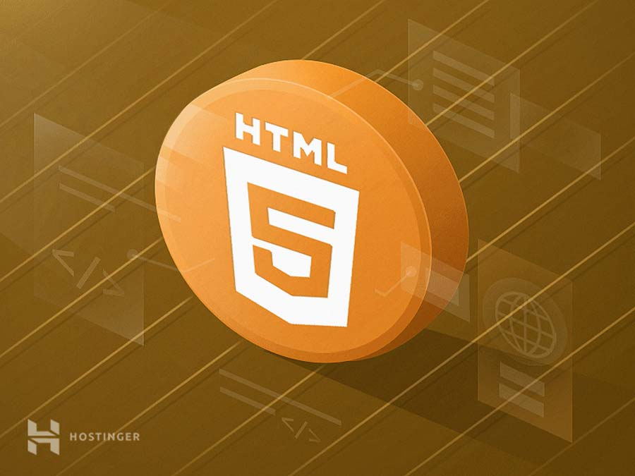

Hình 2. . HTML

HTML (hay Hypertext Markup Language) là ngôn ngữ đánh dấu siêu văn bản. Nó hỗ trợ người dùng xây dựng cấu trúc các thành phần có trong trang web hoặc ứng dụng. HTML không được coi là một ngôn ngữ lập trình, nhưng nó là bộ xương của một website hoàn chỉnh. HTML giúp tạo nên cấu trúc các thành phần trong trang web. HTML là nền tảng của site, cung cấp cấu trúc nội dung và xác định nội dung đó.

**Hyper Text Markup Language** và **trang Web** có nghĩa là:

* **Hyper Text:** Hay Siêu văn bản đơn giản có nghĩa là “Văn bản trong Văn bản”. Một văn bản có một liên kết bên trong nó, là một siêu văn bản. Bất cứ khi nào bạn nhấp vào một liên kết đưa bạn đến một trang web mới, bạn đã nhấp vào một siêu văn bản. Siêu văn bản là một cách để liên kết hai hoặc nhiều trang web (tài liệu HTML) với nhau.
* **Markup Language:** hay ngôn ngữ đánh dấu là ngôn ngữ máy tính được sử dụng để áp dụng các quy ước về bố cục và định dạng cho tài liệu văn bản. Ngôn ngữ đánh dấu làm cho văn bản tương tác và năng động hơn. Nó có thể biến văn bản thành hình ảnh, bảng biểu, liên kết, v.v.
* **Trang web:** Trang web là một tài liệu thường được viết bằng HTML và được dịch bởi trình duyệt web. Một trang web có thể được xác định bằng cách nhập một URL. Một trang Web có thể thuộc loại tĩnh hoặc động. Chỉ với sự trợ giúp của HTML, chúng ta có thể tạo các trang web tĩnh.

**Tầm quan trọng của HTML**

HTML là ngôn ngữ mặc định của các trang web và tài liệu dựa trên web. Nó giúp trình duyệt hiểu cấu trúc và kiểu của tài liệu hoặc tệp đã xem qua trên internet. Nó cho phép các trang web của bạn lưu trữ âm thanh, video, bảng tính và các ứng dụng khác. Nó cũng tạo điều kiện điều hướng trong các trang web hoặc giữa các trang web thông qua siêu văn bản.

Hơn nữa, người làm website có thể sử dụng HTML để thiết kế các biểu mẫu đặt mua sản phẩm, đặt chỗ hoặc tìm kiếm thông tin. Do đó, HTML là khối xây dựng cơ bản để xây dựng thương hiệu của bạn và điều hành trang web thương mại điện tử hoặc doanh nghiệp dựa trên đăng ký trực tuyến.

**Ưu và nhược điểm của HTML**

**Ưu điểm**

**Thân thiện với người mới bắt đầu:** HTML có một đánh dấu rõ ràng và nhất quán, cũng như một đường cong học tập nông và dễ hiểu.

**Tính ủng hộ:** Ngôn ngữ này được sử dụng rộng rãi, với rất nhiều tài nguyên và một cộng đồng lớn đằng sau nó.

**Dễ dàng truy cập:** HTML là mã nguồn mở và hoàn toàn miễn phí. HTML chạy tự nhiên trong tất cả các trình duyệt web.

**Linh hoạt:** HTML có thể dễ dàng tích hợp với các ngôn ngữ phụ trợ như PHP và Node.js.

**Nhược điểm**

**Tĩnh:** Ngôn ngữ này chủ yếu được sử dụng cho các trang web tĩnh. Đối với chức năng động, bạn có thể cần sử dụng JavaScript hoặc ngôn ngữ phụ trợ như PHP.

**Trang HTML riêng biệt:** Người dùng phải tạo các trang web riêng lẻ cho HTML, ngay cả khi các phần tử giống nhau.

**Tính tương thích của trình duyệt web:** Một số trình duyệt áp dụng các tính năng mới một cách chậm chạp. Đôi khi các trình duyệt cũ hơn không phải lúc nào cũng hiển thị các thẻ mới hơn.

* + 1. Css

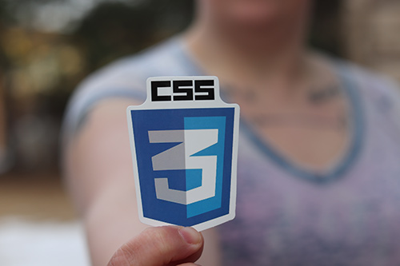

Hình 2. . CSS

CSS (hay Cascading Style Sheet language) là ngôn ngữ tạo phong cách cho trang web. CSS sẽ tạo phong cách và định kiểu cho các yếu tố được viết dưới dạng ngôn ngữ đánh dấu (HTML). Nó giúp tiết kiệm thời gian và công sức viết web bằng cách điều khiển định dạng của nhiều trang web cùng lúc. CSS phân biệt từng cách hiển thị của trang web bằng cách điều khiển các thành phần bố cục, font chữ và màu sắc. HTML là nền tảng của site, cung cấp cấu trúc nội dung và xác định nội dung đó.

**Bố cục của một đoạn CSS**

Bố cục của một đoạn CSS chủ yếu dựa vào hình hộp với mỗi hộp chiếm những khoảng trống trên trang web với các thuộc tính chính như:

* Padding: Là các không gian xung quanh nội dung (ví dụ: không gian xung quanh đoạn văn bản).
* Border: Là các đường nằm ngoài phần đệm.
* Margin: Là khoảng cách bao quanh phía ngoài của phần tử.

**Cấu trúc của một đoạn CSS**

Thông thường, một đoạn CSS sẽ bao gồm các phần: vùng chọn {thuộc tính: giá trị; thuộc tính: giá trị….}

Đoạn CSS sẽ được khai báo bằng vùng chọn, các thuộc tính, giá trị nằm trong dấu ngoặc nhọn. Mỗi thuộc tính là một giá trị riêng ở dạng số, hoặc chính là tên của các giá trị đã có trong danh sách của CSS.

Quy tắc khai báo đó chính là: thuộc tính và giá trị cần cách nhau bằng dấu hai chấm, mỗi dòng khai báo thuộc tính cần có dấu chấm phẩy cuối cùng. Các thuộc tính không bị giới hạn ở một vùng chọn:

* Bộ chọn (Selector): mẫu để chọn phần tử HTML mà bạn muốn định nghĩa phong cách. Bạn có thể áp dụng các selector cho các trường hợp sau:
* Tất cả những phần tử được định dạng theo một dạng cụ thể nào đó, ví dụ phần tử tiêu đề h2.
* Thuộc tính id, class của phần tử.
* Các phần tử có mối liên quan với các phần tử khác trong hệ thống cây phân cấp tài liệu.
* Khai báo (Declaration): Khối khai báo có thể chứa một hoặc nhiều khai báo và chúng được phân tách với nhau bằng dấu chấm phẩy. Mỗi khai báo lại bao gồm tên & giá trị đặc tính CSS, dược phân tách với nhau bằng dấu phẩy. Quy tắc khai báo CSS là chúng luôn phải kết thúc bằng dấu chấm phẩy, và khối khai báo phải nằm trong các dấu ngoặc móc.
* Thuộc tính (Properties): Thuộc tính là các cách thức mà bạn có thể tạo kiểu cho một phần tử HTML. Vì vậy, với CSS, bạn chỉ cần lựa chọn thuộc tính mà bạn muốn tác động nhất trong bộ quy tắc bạn đã tạo ra.
* Giá trị thuộc tính: Được nằm ở bên phải của thuộc tính. Việc lựa chọn một thuộc tính trong số đó phụ thuộc vào số lần xuất hiện của thuộc tính.

**Ưu điểm của CSS**

**Tăng tốc độ tải trang:** CSS cho phép bạn sử dụng ít đoạn mã vì vậy tốc độ tải trang sẽ được cải thiện đáng kể. Ngoài ra, bạn còn có thể sử dụng một quy tắc CSS và áp dụng nó cho tất cả các lần xuất hiện của một thẻ nhất định trong tài liệu HTML.

**Cải thiện trải nghiệm người dùng:** CSS không chỉ làm cho các trang web dễ nhìn hơn, nó còn giúp các website có định dạng thân thiện với người dùng. Khi các nút và văn bản ở vị trí hợp lý và được sắp đặt tốt, trải nghiệm người dùng sẽ được cải thiện.

**Thời gian phát triển nhanh:** Với CSS, có thể áp dụng các quy tắc và kiểu định dạng cụ thể cho nhiều trang bằng một chuỗi mã. Một biểu định kiểu xếp tầng có thể được sao chép trên một số trang web. Ví dụ: nếu bạn có các trang sản phẩm tất cả phải có cùng định dạng, giao diện, thì việc viết quy tắc CSS cho một trang sẽ đủ cho tất cả các trang cùng loại.

**Thay đổi định dạng dễ dàng:** Nếu bạn cần thay đổi định dạng của một nhóm trang cụ thể, bạn có thể dễ dàng thực hiện việc này với CSS mà không cần phải sửa từng trang riêng lẻ. Chỉ cần chỉnh sửa biểu định kiểu CSS tương ứng và bạn sẽ thấy các thay đổi được áp dụng cho tất cả các trang đang sử dụng biểu định kiểu đó.

**Khả năng tương thích trên các thiết bị:** Thiết kế web đáp ứng là một vấn đề cần được chú trọng. Trong thời đại ngày nay, các trang web phải hiển thị đầy đủ và có thể điều hướng dễ dàng trên tất cả các thiết bị. Cho dù thiết bị di động hay máy tính bảng, máy tính để bàn hay thậm chí là TV thông minh, CSS kết hợp với HTML để tạo ra thiết kế đáp ứng.

* + 1. **Mối quan hệ của html và css**

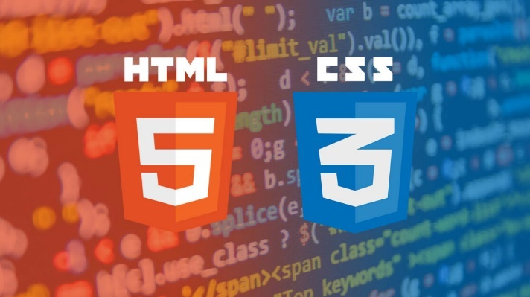

Hình 2. . Mối quan hệ giữa HTML và CSS

Hiểu đơn giản CSS và HTML là hai ngôn ngữ cơ bản được sử dụng trong việc xây dựng trang web. HTML chịu trách nhiệm xây dựng cấu trúc và nội dung của trang web, trong khi CSS đảm nhận vai trò điều chỉnh giao diện và kiểu dáng của các phần tử trên trang.

* 1. **Bootstrap**

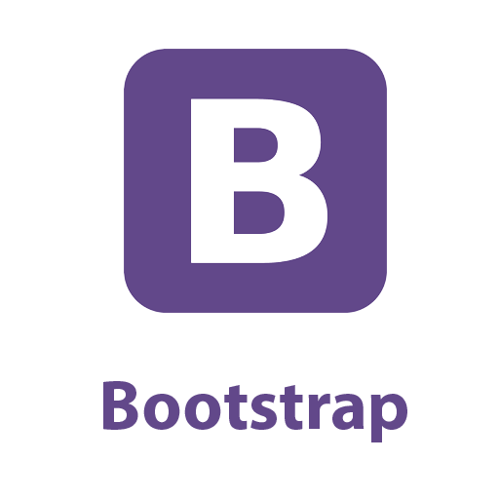

Hình 2. . Bootstrap

"Bootstrap" là một framework front-end (là một framework hỗ trợ việc phát triển giao diện người dùng cho các ứng dụng) mã nguồn mở được sử dụng để phát triển giao diện web và ứng dụng di động. Nó cung cấp các công cụ và giao diện sẵn có để tạo ra các trang web thân thiện với người dùng và linh hoạt trên nhiều thiết bị khác nhau. Bootstrap sử dụng HTML, CSS và JavaScript để tạo ra các thành phần giao diện như nút, biểu mẫu, thanh điều hướng, và nhiều hơn nữa.

Bootstrap gồm có 3 file chính quản lý giao diện người dùng và chức năng của trang web: Bootstrap.css, Bootstrap.js và Glyphicons:

**Bootstrap.css:** Bootstrap.css là một framework CSS sắp xếp và quản lý bố cục của trang web. Trong khi HTML quản lý nội dung và cấu trúc của trang web, CSS xử lý bố cục của trang web. Vì lý do đó, cả hai cấu trúc cần cùng tồn tại để thực hiện một hành động cụ thể.

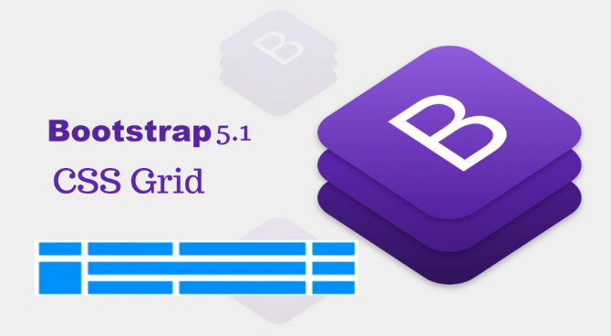

Hình 2. . Bootstrap.css

**Bootstrap.js:** File này là phần cốt lõi của Bootstrap. Nó bao gồm các file JavaScript chịu trách nhiệm cho việc tương tác của trang web.

* Để tiết kiệm thời gian khi viết cú pháp JavaScript nhiều lần, các nhà phát triển có xu hướng sử dụng jQuery (là thư viện javascript). Nó có một thư viện JavaScript đa nền tảng, mã nguồn mở phổ biến cho phép bạn thêm các chức năng khác nhau vào một trang web.
* Mặc dù Bootstrap với các thuộc tính CSS và element HTML có thể hoạt động tốt, nhưng nó cần jQuery để tạo ra thiết kế responsive. Nếu không, bạn chỉ có thể sử dụng các phần tĩnh của CSS.

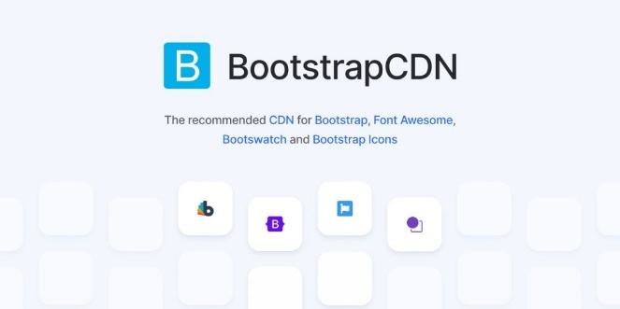

Hình 2. . Bootstrap.js

**Glyphicons:** Icons là một phần không thể thiếu của giao diện trang web. Chúng thường được liên kết với các hành động và dữ liệu nhất định trong giao diện người dùng.

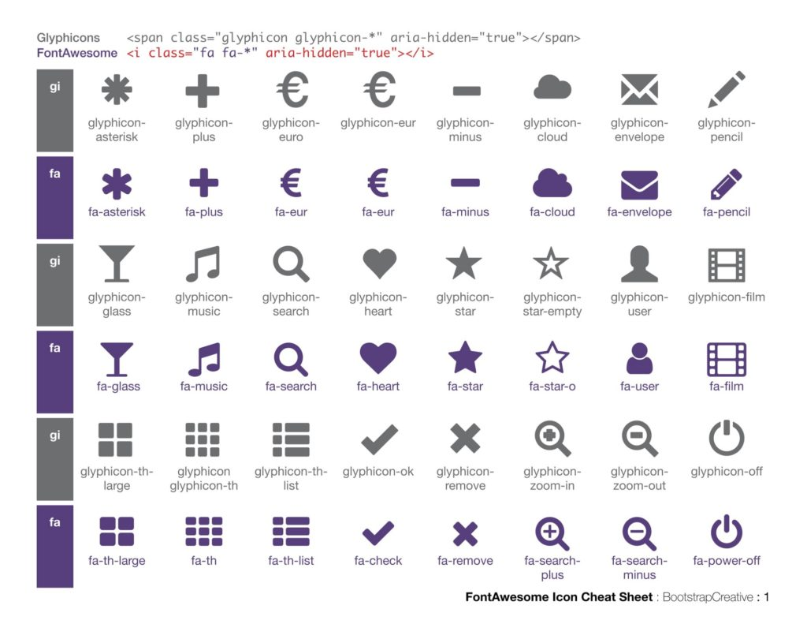

Hình 2. . Glyphicons

**Các loại phiên bản của Bootstrap**

**Phiên bản đầu tiên (Bootstrap 1)**

Vào năm 2010, Mark Otto và Jacob Thornton bắt đầu phát triển một framework CSS cho Twitter để giúp các nhà phát triển tạo ra các trang web đẹp và đáp ứng với mọi kích thước màn hình. Framework này được gọi là Twitter Blueprint và được phát hành lần đầu tiên vào ngày 19 tháng 8 năm 2011. Ngày 19/8/2011, Twitter Blueprint được đổi tên thành Bootstrap à được phát hành phiên bản 1.0.

Phiên bản này được ra đời từ năm 2011. Chúng có tên gọi là Bootstrap 1.0. Phiên bản này chưa được tích hợp tính năng hỗ trợ Mobile. Phiên bản này hỗ trợ Chrome, Safari và cả Firefox. Tất cả người dùng Twitter đều có ở máy Mac.

Trước thời điểm trở thành framework mã nguồn mở, Bootstrap được mọi người biết với hình thức là bản thiết kế của Twitter. Nhưng chỉ sau vài tháng đi vào hoạt động, Twitter đã thực hiện Tuần lễ Hack đầu tiên và rất nhiều những nhà phát triển đa dạng mọi trình đến với dự án. Và chỉ sau 1 năm sau đó từ năm 2010 đến 2011, Bootstrap đã tương tự 1 bản hướng dẫn style chuyên phục vụ cho những công cụ nội bộ của công ty trước ngày được phát hành chính thức. Và chúng vẫn giữ vai trò này cho đến thời điểm hiện tại.

**Version 2.0 của Bootstrap (Bootstrap 2)**

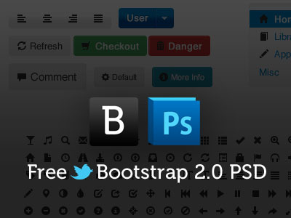

Hình 2. . Bootstrap 2

Phiên bản 2.0 của Bootstrap ra đời vào năm 2012. Mặc dù phiên bản Bootstrap 2.0 vẫn chưa hỗ trợ Mobile nhưng đã được cải thiện và tích hợp thêm 1 vài tính năng mới. Điển hình như responsive tựa như 1 stylesheet tùy ý.

Bootstrap 2.0 vẫn đáp ứng nhu cầu truy vấn phương tiện CSS đối với những thiết bị nhỏ, máy tính bàn và máy tính bảng. Chúng có khả năng sắp xếp bố cục phù hợp với màn hình nhỏ.

CSS đã được mặc định thông minh và chất lượng hơn. Ở phiên bản này toàn bộ hình thức có thể chảy theo chiều ngang. Môi bảng hiện sẽ gắn với tên gọi sao cho những kiểu của Bootstrap không ứng dụng với toàn bộ các bảng. Phiên bản này đã có tính nhất quán, và đơn giản hóa hơn phiên bản đầu.

Tuy nhiên, để sử dụng Responsive, phiên bản cần chèn thêm bootstrap-responsive.css.

**Version Bootstrap 3.0** (**Bootstrap 3)**

Phiên bản Bootstrap 3.0 được ra đời vào năm 2013. Nếu như 2 phiên bản đầu chưa hỗ trợ Mobile thì đến phiên bản này đã có sự hỗ trợ Mobile rồi. Toàn bộ thành phần được thiết kế phẳng kiểu Flat Design.

Đến phiên bản này, nhà sản xuất đã viết lại thêm 1 lần nữa nhằm tích hợp tính năng Responsive theo cách mặc định. Như vậy so với các phiên bản trước, Bootstrap 3.0 đã có sự hỗ trợ Responsive mặc định.

Mặc khác, glyphicons-halflings.png đã được thay thế bởi font glyphicons-halflings-regular. Hơn nữa, Responsive đã tồn tại đa dạng kích thước màn hình lớn nhỏ khác nhau. Chúng cung cấp cho người dùng giao diện sắc nét và hoàn hảo khi add thêm link style bootstrap-theme.cs

**Version Bootstrap 4.0 (Bootstrap 4)**

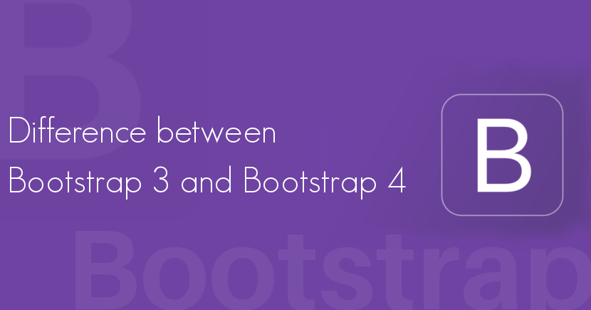

Hình 2. . Bootstrap 3 và 4

Phiên bản Bootstrap 4.0 được ra đời vào năm 2018. So với phiên bản Bootstrap 3.0 thì phiên bản này đã được viết lại hoàn toàn dựa trên nền tảng của Bootstrap 3.0.

Trước đây, Bootstrap 3.0 được giới chuyên môn đánh giá rất cao. Tuy nhiên khi có sự hiện diện của Bootstrap 4.0 thì hầu hết các tài nguyên trên mạng đã quay sang sử dụng version 4.0 này. Chúng có ưu điểm nổi trội về tốc độ load, tổ chức Layout cũng được cải thiện đáng kể. Hơn nữa, Code đa dạng và phong phú hơn hẳn Bootstrap 3.0.

Tuy vậy nhìn vào cách tổng quan, Bootstrap 4.0 vẫn chưa thỏa mãn được người dùng khi không có khả năng giải quyết mọi vấn đề tương thích với IE9. Ngay cả việc tương thích IE10+ vẫn còn là điều mà nhà sản xuất băn khoăn. Tuy nhiên, Bootstrap 3.0 lại có thể thực hiện được việc này.

**Version Bootstrap 5.0 (Bootstrap 5)**

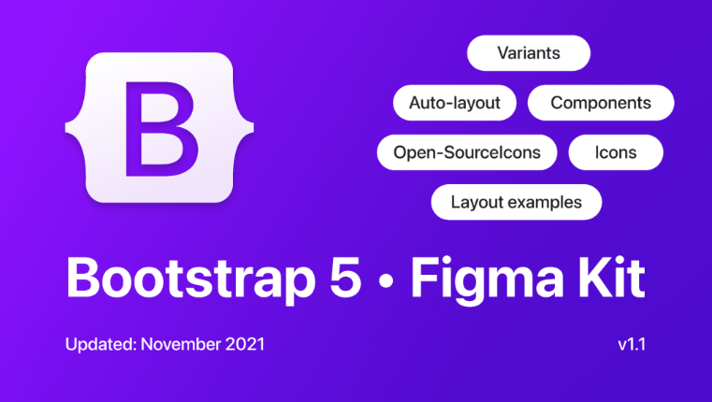

Hình 2. . Bootstrap 5

Ở phiên bản 4 của Bootstrap, chúng đã có thể giúp người dùng tạo nên một giao diện Website nhanh và đơn giản. Tuy nhiên, do tồn tại 1 số nhược điểm nên chúng là động lực để phiên bản Bootstrap 5.0 ra đời.

Bootstrap 5.0 ở thời điểm hiện tại vẫn còn ở trong thời kỳ alpha. Vì vậy, trong thời gian sắp tới, chúng sẽ có nhiều sự thay đổi hơn nữa. Nhưng tổng quan, Bootstrap 5.0 đã có sự cải tiến hoàn chỉnh hơn rất nhiều so với Version 4. Điểm nổi bật ở phiên bản này thể hiện:

Giao diện trang Docs đã được thay đổi toàn diện hơn. Người dùng có cơ hội trải nghiệm giao diện thân thiện, nâng cao về khía cạnh đọc. Bên cạnh đó, Logo Bootstrap cũng được làm mới tạo nên sự cuốn hút bởi nhà sản xuất lấy cảm hứng từ chữ B được bao bọc bởi dấu ngoặc nhọn của CSS.

Thay đổi jQuery và JavaScript: Version 5 không còn ứng dụng jQuery nưa. Từ đó, tốc độ load trang sẽ nhanh hơn. Code được nâng cao chất lượng bởi Javascript.

Những thuộc tính tùy chỉnh của CSS: Version 5 đã có sự hỗ trợ tuyệt vời hơn dành cho CSS custom properties. Điều này thể hiện ở điểm là phiên bản nói không với IE.

Cải thiện tài liệu trong phần Tùy biến: Toàn bộ phần khó hiểu của phiên bản trước sẽ được loại bỏ. Thay vào đó, Customize docs mới sẽ khiến cho người đọc hiểu nhanh và dễ tiếp cận.

Cập nhật Form: Ở Version 5 Form được tách thành khu vực riêng tại trang Docs.

Các tiện ích API: Hoàn toàn mới và cải thiện. Điển hình như Grid, bổ sung tầng Grid là xxl. Class. gutter sẽ được thay thế bởi utilities .g* tương tự như utilities margin/padding. Khoảng cách chiều dọc được add vào Class. Layout form cũng được thay thế bởi Grid mới.

* 1. **JavaScript**

JavaScript là ngôn ngữ lập trình phổ biến nhất trên thế giới trong suốt 20 năm qua. Nó cũng là một trong số 3 ngôn ngữ chính của lập trình web. Javascript là một ngôn ngữ lập trình của HTML và web, được sử dụng để tạo ra các trang web tương tác và sống động hơn.

JavaScript thường được nhúng trực tiếp vào một trang web hoặc được tham chiếu qua file .js riêng. Nó là ngôn ngữ phía client, tức là script được tải về máy của khách truy cập và được xử lý tại đó thay vì phía server là xử lý trên server rồi mới đưa kết quả tới khách truy cập

* 1. **ASP.NET**

ASP.NET là một nền tảng ứng dụng web được phát triển và cung cấp bởi Microsoft, cho phép những người lập trình tạo ra những trang web động, những ứng dụng web và những dịch vụ web. ASP.NET là độc lập với ngôn ngữ lập trình, nghĩa là các lập trình viên có thể sử dụng bất kỳ ngôn ngữ .NET nào để tạo ra các ứng dụng .NET. ASP.NET có nhiều đặc điểm nổi bật như hỗ trợ website trung bình, lớn, tập trung vào bảo mật và chức năng, cộng đồng đông đảo, nhanh, bảo mật cao, chỉ chạy trên nền tảng của Windows

ASP là từ viết tắt của Active Server Pages và .NET là viết tắt của Network Enabled Technologies. Đây là nền tảng phát triển web do Microsoft phát hành và cung cấp lần đầu tiên vào năm 2002. Nền tảng được sử dụng để tạo ra các ứng dụng web-based, dịch vụ web và các trang web động.

Trong ASP.NET framework tồn tại rất nhiều loại ngôn ngữ lập trình. Các ngôn ngữ tiêu biểu là VB.net và C #, có thể được sử dụng để phát triển các ứng dụng web.

* 1. **MVC**

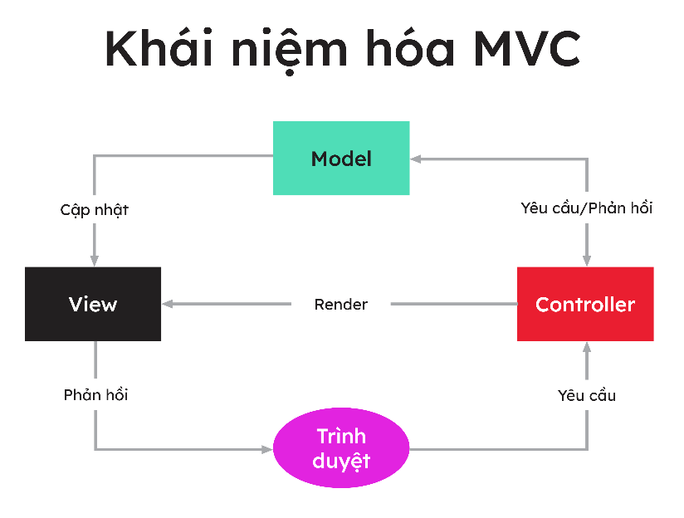

Hình 2. . MVC

MVC là viết tắt của Model-View-Controller. Đây là mô hình thiết kế phần mềm được sử dụng để tạo lập giao diện người dùng trên máy tính. Mô hình này được tiến sĩ Trygve Reenskaug trình bày vào năm 1970 tại trung tâm nghiên cứu Xerox Palo Alto (PARC). Mô hình MVC chia thành ba phần được kết nối với nhau và mỗi thành phần đều có một nhiệm vụ riêng của nó và độc lập với các thành phần khác.

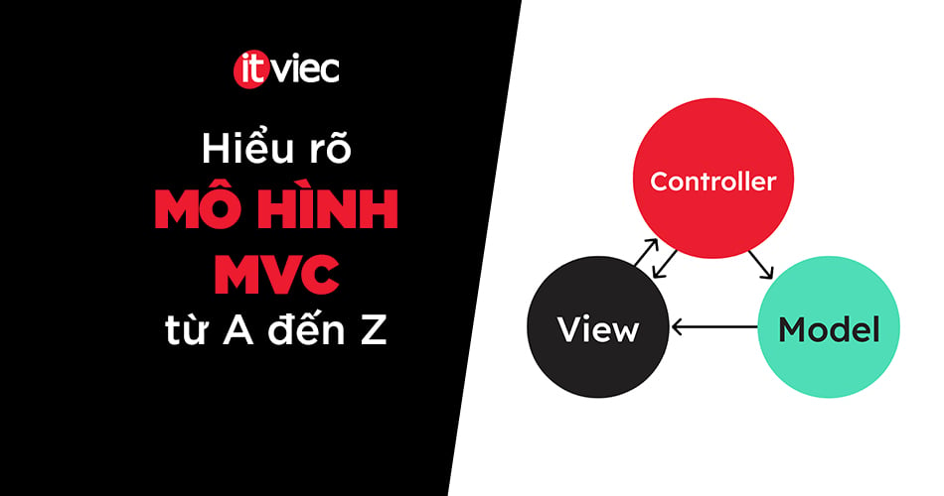

Hình 2. . Model-View-Controller

**Model (M):** Chứa một cấu trúc dữ liệu có chức năng lưu trữ toàn bộ các thông tin dữ liệu của một ứng dụng. Trong mô hình MVC thì Model đóng vai trò kết nối cho 2 thành phần View và Controller. Đối với Model được thiết lập như một cơ sở dữ liệu hoặc đơn giản hóa như một file XML thông thường.

**View (V):** Liên quan đến giao diện của ứng dụng khi người dùng trải nghiệm. Thông qua dữ liệu của MVC, người dùng sẽ thực hiện các thao tác tìm kiếm, sử dụng thông tin website, ứng dụng. Thành phần View được ứng dụng nhiều trong quá trình lập trình website và đây cũng là nơi mà các thành HTML tạo ra. Chức năng khác của thành phần View này chính là khả năng ghi nhận hành vi của người dùng để tương tác được với Controller.

**Controller (C):** Xử lý các yêu cầu khi người dùng thao tác trên ứng dụng thông qua thành phần View. Lúc này, Controller sẽ thực hiện truy vấn và xuất dữ liệu phù hợp với yêu cầu của người dùng. Và để làm được điều đó controller còn có cần phải nối được với model để lấy dữ liệu.

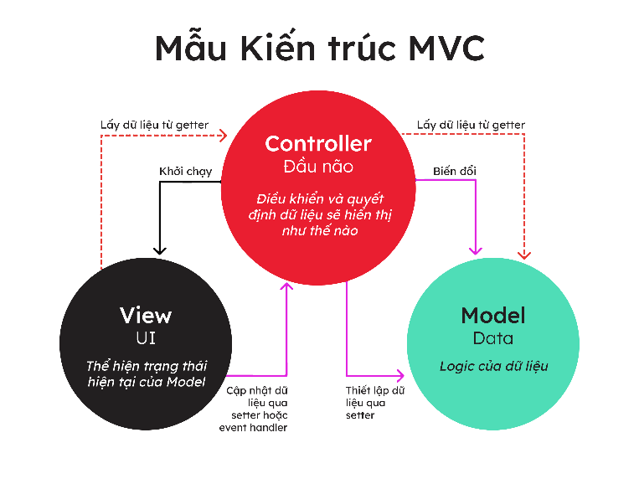

Hình 2. . Mẫu kiến trúc MVC

**Ưu điểm**

**Kiểm tra dễ dàng:** Các thành phần độc lập giúp người lập trình dễ kiểm soát và khắc phục các vấn đề, lỗi phát sinh trước khi hoàn thiện sản phẩm đến người dùng.

**Chức năng control:** Khi kết hợp với các loại ngôn ngữ lập trình thông dụng như CSS, HTML, Javascript thì mô hình MVC là sự hỗ trợ đóng vai trò tối ưu bộ control trên nền tảng ngôn ngữ lập trình.

**View và size:** MVC giúp tối ưu diện tích băng thông khi sử dụng tránh trường hợp khi nhiều yêu cầu được thực hiện cùng lúc sẽ tạo ra nhiều tệp với dung lượng lớn ảnh hưởng trực tiếp đến đường truyền mạng.

**Chức năng Soc (Separation of Concern):** Cho phép phân loại các thành Model, View, Database… để dễ quản lý và kiểm soát hơn.

**Tính kết hợp:** Người lập trình có thể kết hợp mô hình MVC trên nhiều nền tảng website/ ứng dụng khác nhau giúp tiện lợi hơn khi viết code và giảm tải dung lượng.

**Kết cấu khá đơn giản:** Phù hợp cho nhiều đối tượng sử dụng khi có nhu cầu lập trình website hoặc các loại ứng dụng.

* 1. **Tìm hiểu về dân tộc Khmer**

Dân tộc Khmer là một trong 54 dân tộc ở Việt Nam và được đánh giá là dân tộc sở hữu nhiều nét đặc trưng riêng biệt và độc đáo. Dân số của họ là 1.319.652 người, sống tập trung chủ yếu tại các tỉnh miền Tây Nam Bộ như Sóc Trăng, Trà Vinh, Cần Thơ, Kiên Giang, An Giang

Người Khơ-me sử dụng ngôn ngữ Khơ-me, một ngôn ngữ thuộc hệ ngôn ngữ Môn-Khơ-me. Ngôn ngữ này có ảnh hưởng từ tiếng Campuchia và tiếng Anh, và được sử dụng trong giao tiếp hàng ngày trong cộng đồng.

Người Khơ-me chủ yếu sinh sống bằng nghề trồng lúa nước. Ngoài ra, họ cũng thực hiện các nghề khác như đánh cá, dệt, chiếu, đan lát, dệt vải, làm đường thốt nốt và làm gốm. Kỹ thuật làm gốm của họ đơn giản, và sản phẩm chủ yếu là các đồ gia dụng. Bếp (Cà ràng) và nồi (Cà om) là những sản phẩm gốm đặc trưng được người Việt và người Hoa ở đồng bằng sông Cửu Long ưa chuộng. Người Khơ-me cũng thường thực hiện hoạt động trao đổi buôn bán, chủ yếu là bán các sản phẩm dư thừa và mua những nhu yếu phẩm cần thiết thông qua các thương lái.

Hầu hết người Khơ-me ở Việt Nam là tín đồ Phật giáo Nam Tông. Đạo Phật có vai trò vô cùng quan trọng trong đời sống tinh thần của người Khơ-me. Giáo lý và những điều răn của đạo Phật đã trở thành chuẩn mực quan trọng trong quan hệ giữa người Khơ-me trong xã hội.

Ngoài đạo Phật, người Khơ-me còn có tín ngưỡng và thực hành các lễ hội dân gian mang yếu tố của Ấn Độ giáo nhưng được lồng ghép vào Phật giáo. Điều này phản ánh sự kết hợp và tương tác giữa các nền văn hóa và tôn giáo trong quá trình lịch sử của người Khơ-me. Tín ngưỡng và lễ hội này thường mang tính chất tôn giáo và văn hóa đặc trưng, và thể hiện sự đa dạng và phong phú của tín ngưỡng và tín thần người Khơ-me.

**CHƯƠNG 3: THỰC NGHIỆM**

* 1. **Mô tả**

Website có giao diện thân thiện, dễ sử dụng và dễ tiếp cận người dùng

Website cung cấp đầy đủ thông tin về dân tộc Khmer và các lễ hội của họ:

* Giới thiệu chung về dân tộc Khmer và các lễ hội
* Giới thiệu về dân tộc Khmer
* Giới thiệu về các lễ hội của dân tộc người Khmer: Nói đến lễ hội của đồng bào dân tộc Khmer, chúng ta có thể kể đến 3 lễ hội chính trong năm là: Tết Chol Chnam Thmay cổ truyền (Tết năm mới), Lễ hội Sen Đôn Ta (Phchum Banh - Lễ hội cúng ông bà tổ tiên) và Lễ hội Dâng Y Kathinat. Ngoài ra còn có lễ hội Ok om bok cúng trăng, lễ Dâng bông, lễ Phật Đản, lễ hội phum sóc …

Liên hệ

Website bao gồm:

**Header:** bao gồm logo, menu chính, banner, tên website, …

**Main content:** Chứa nội dung về thông tin của dân tộc Khmer và các lễ hội.

**Footer:** Chứa thông tin liên hệ

* 1. **Thiết kế giao diện** 
     1. **Trang chủ**

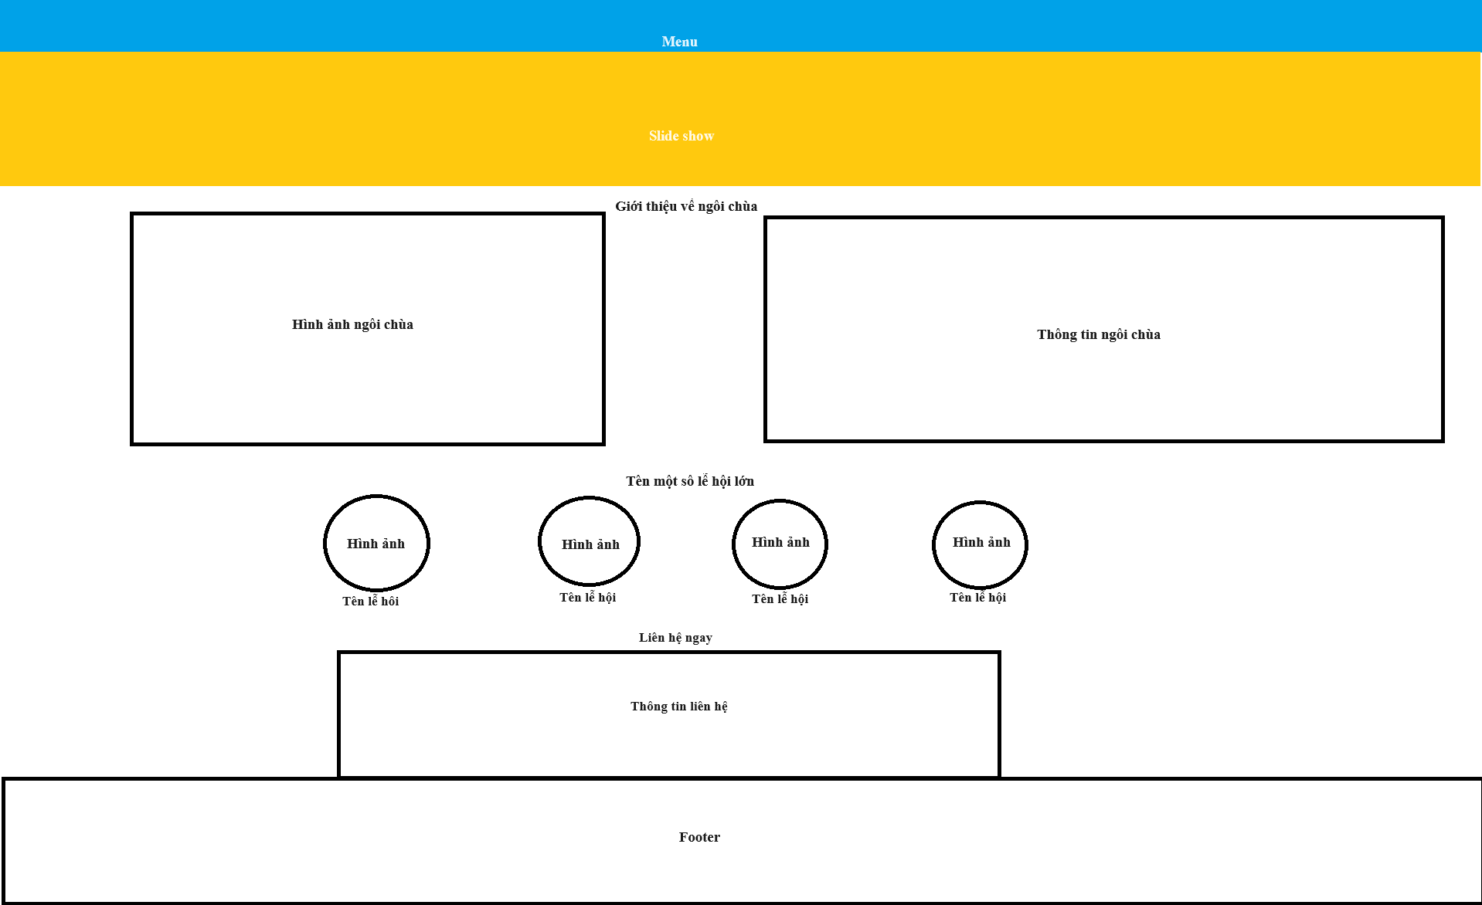

Hình 3. . Trang chủ

Trang chủ bao gồm thông tin cơ bản về một ngôi chùa của dân tộc người Khmer, các lễ hội lớn và cách thức liên hệ khi cần thiết, khi nhấp vào tên các lễ hội sẽ chuyển sang trang khác giới thiệu cụ thể về lễ hội đó.

Trang chủ giúp người dùng dễ dàng tiếp cận trang web.

### Dân tộc

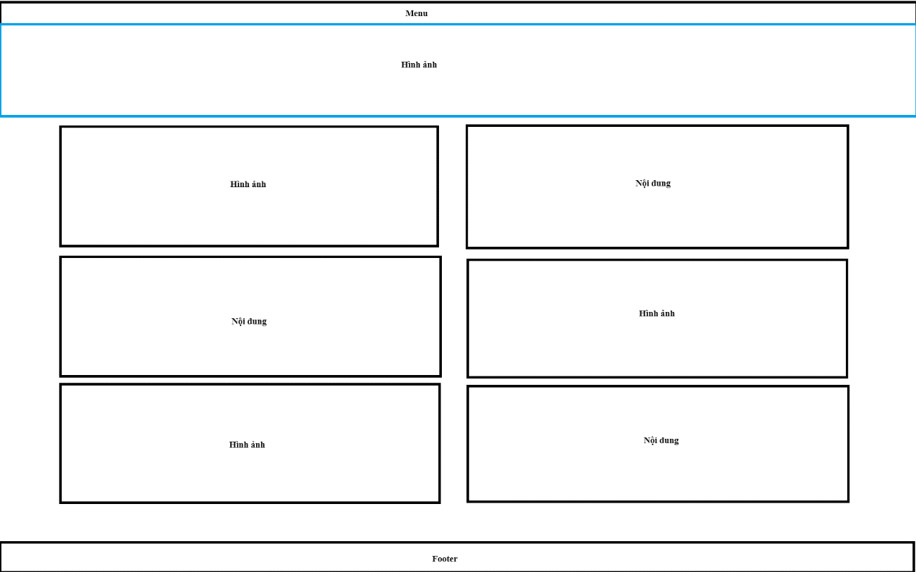

Hình 3. . Dân tộc

Trang dân tộc cho người dùng thông tin về lịch sử, địa lý, ngôn ngữ, văn hóa, phong tục, tôn giáo, … giúp người dùng có thêm thông tin về dân tộc người Khmer.

* + 1. **Lễ hội**

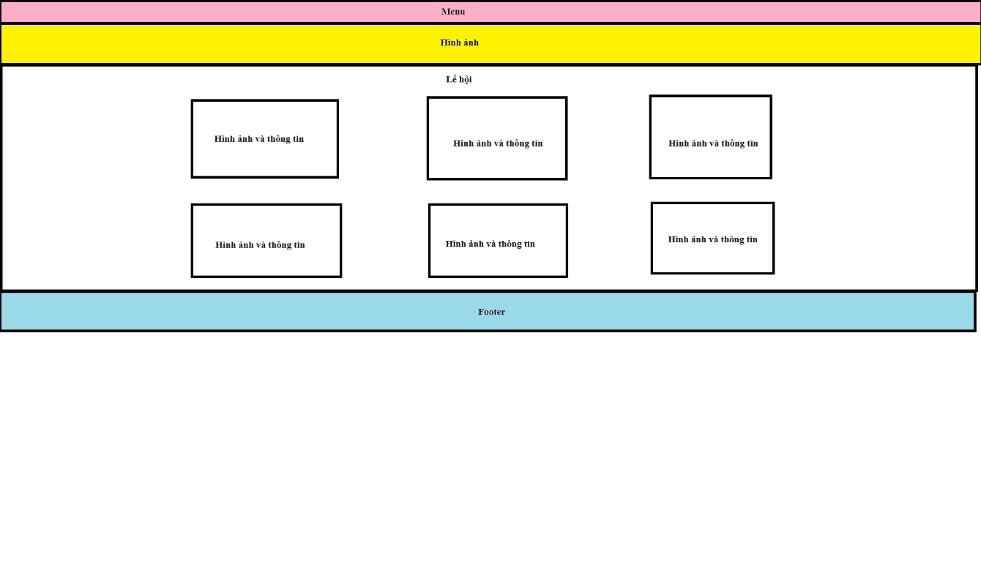

Hình 3. . Lễ hội

Trang lễ hội giới thiệu cho người dùng các lễ hội của dân tộc người Khmer, khi nhấp vào link sẽ chuyển qua trang thông tin và hình cụ thể về lễ hội đó

Giao diện trang lễ hội làm giúp người dùng có thể dễ dàng tìm kiếm những lễ hội muốn tìm

### Liên hệ

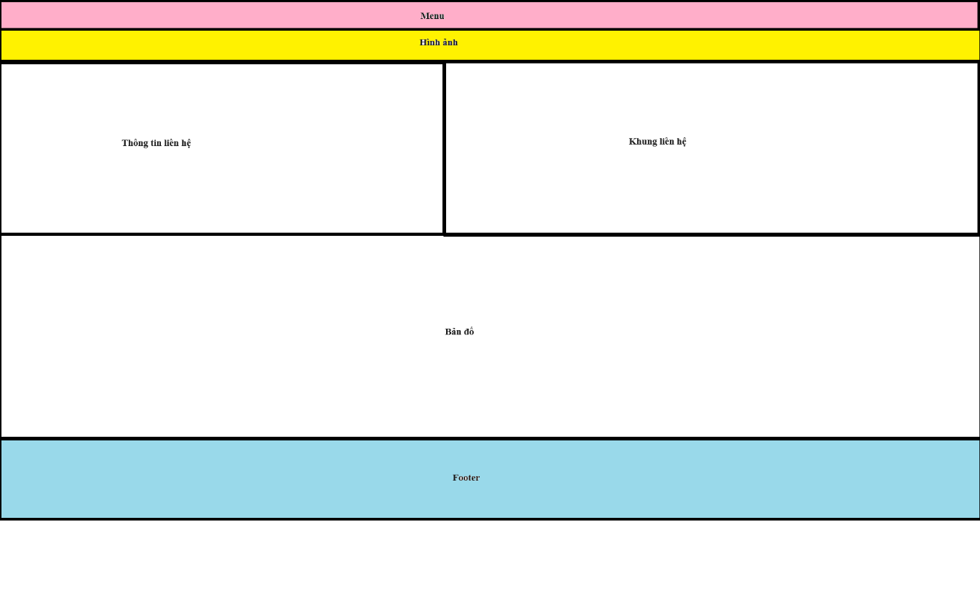

Hình 3. . Liên hệ

Trang liên hệ giúp người dùng có thể phản hồi thông tin một cách nhanh chống, đồng thời có bản đồ để dễ dàng tìm kiếm

## Sử dụng ASP.NET MVC

* + 1. Thiết kế giao diện trang chủ

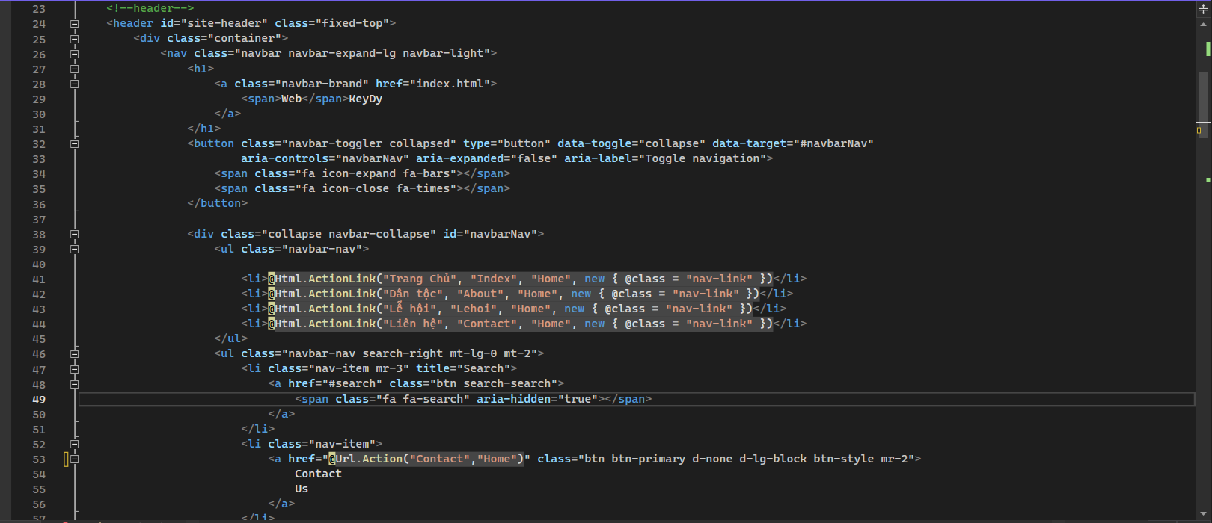

Hình 3. . Code menu

Đoạn code này tạo ra bao gồm Logo bằng chữ, menu gồm Trang chủ, trang dân tộc, trang lễ hội, trang liên hệ và đây là phần header và các liên kết trang được tạo ra và sử dụng bằng @Html.ActionLink

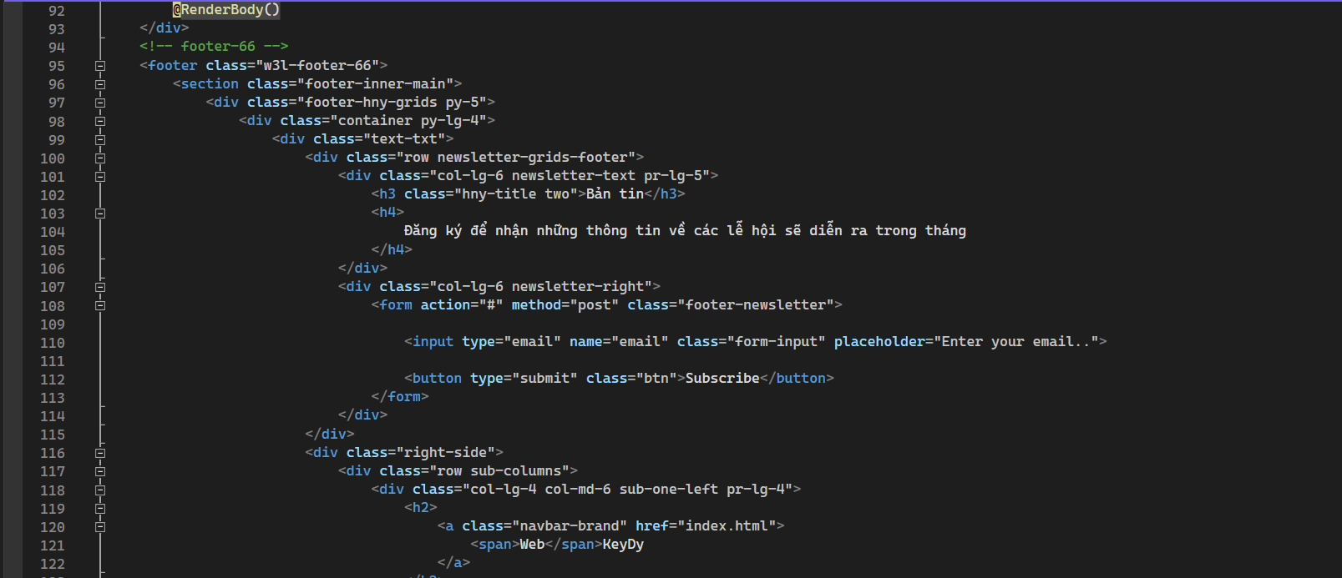

Hình 3. . Đăng ký-layout

Đoạn code này dùng để người dùng đăng ký gmail vào để nhận thông tin khi có lễ hội sắp tới

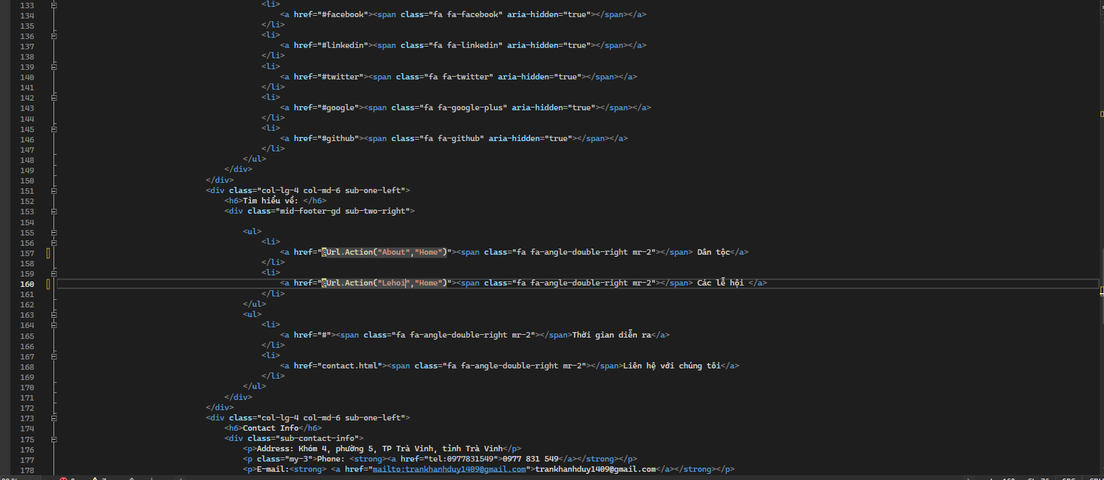

Hình 3. . Code MXH

Đoạn code này để tạo ra các liên kết mạng xã hội và liên kết với các trang dân tộc và các lễ hội. Đồng thời phần code cũng tạo ra thông tin, địa chỉ, số điện thoại và mail để liên hệ khi người dùng cần.

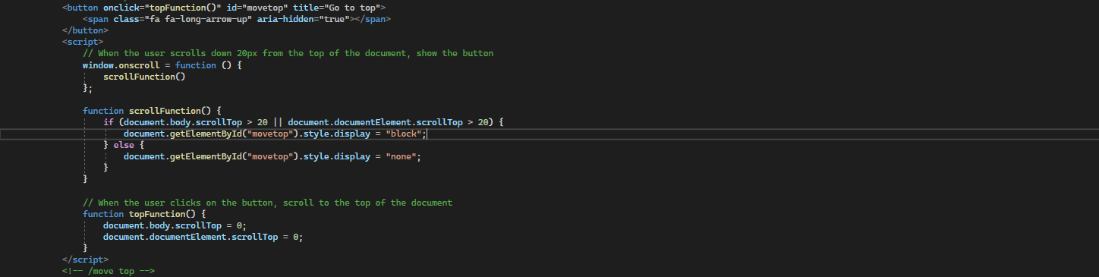

Hình 3. . Code Script

Đoạn code này tạo ra một nút khi cuộn trang web sẽ tự động xuất hiện, cho phép người dùng quay về đầu trang khi click vào nút mũi tên lên.

Đây là phần Layout, chứa giao diện chung của trang web, có thể dễ dàng chỉnh sửa và tránh gặp lỗi khi tạo các trang khác

* + 1. Thiết kế giao diện

Để tạo ra các trang khác ta vào HomeControlers để tạo ra một trang mới sau đó ta add view lấy giao diện của layout.

Từ sẽ add view để tạo giao diện Trang chủ được đặt tên là Index.cshtml

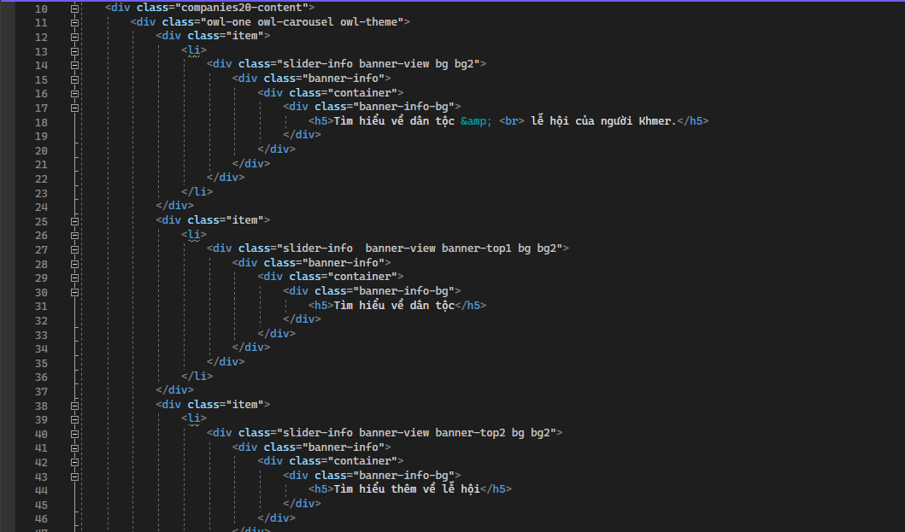

Hình 3. . Code banner

Đây là đoạn code tạo ra banner về các lễ hội và dân tộc người Khmer, code chủ yếu được tham khảo từ w3shools

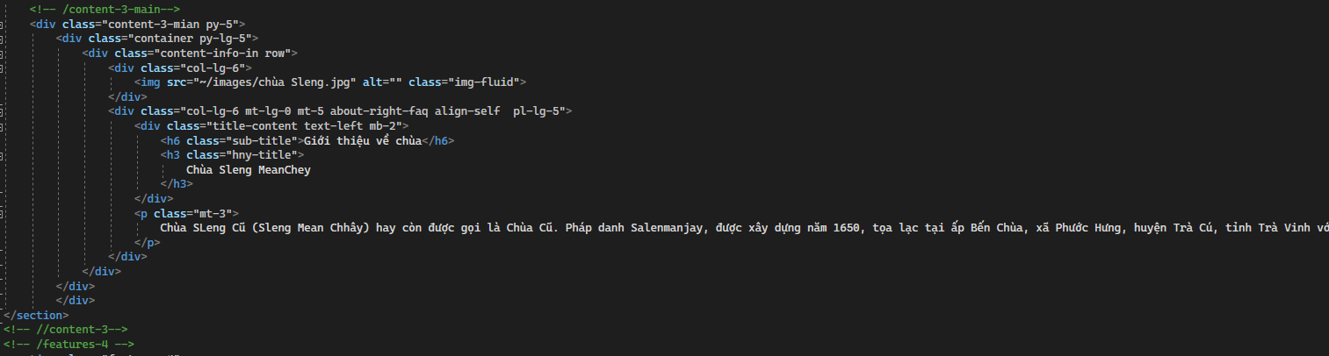

Hình 3. . Code giới thiệu chùa

Đoạn code tạo ra bên trái là hình ảnh của một ngôi chùa, và bên phải là thông tin của ngôi chùa đó

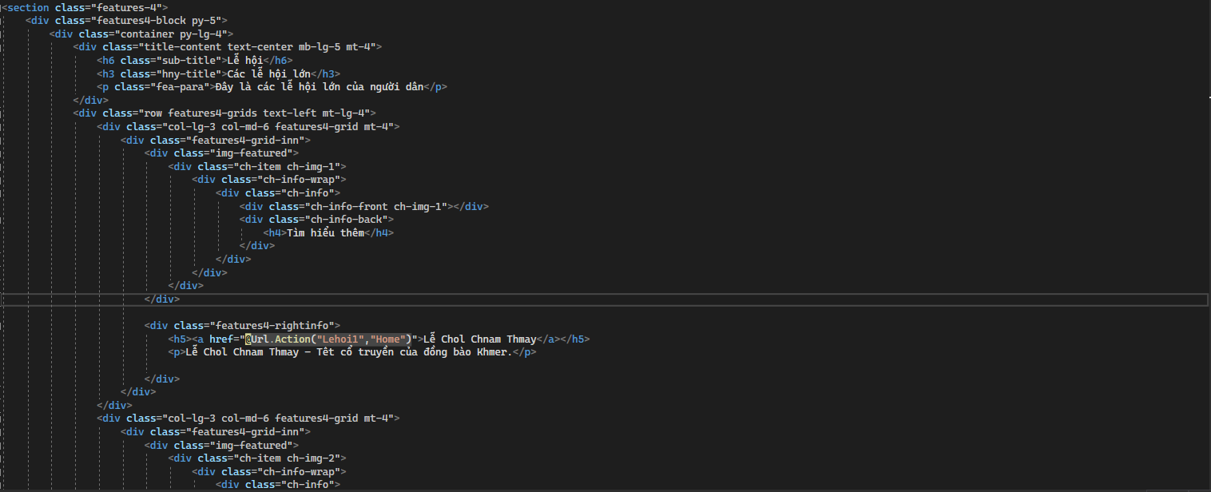

Hình 3. . Code giới thiệu một số lễ hội

Đoạn code dùng để tạo ra các hình ảnh một số lễ hội lớn của dân tộc người Khmer, khi click vào sẽ chuyển sang lễ hội đó để tìm hiểu thông tin của lễ hội

Tiếp tục tạo trang Dân tộc từ HomeControlers

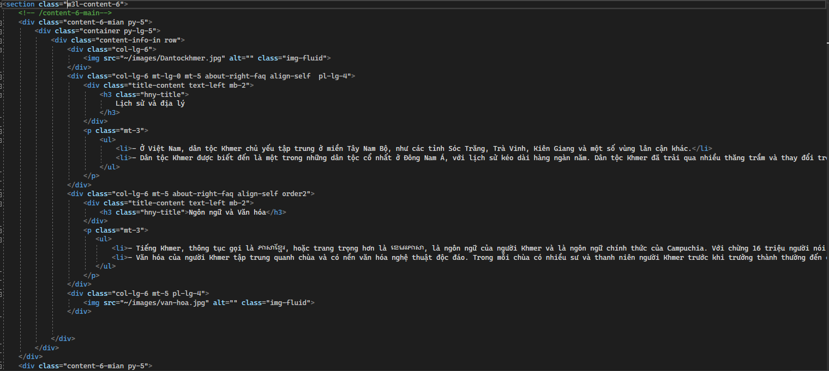

Hình 3. . Code dân tộc

Đoạn code tạo ra bao gồm cả hình ảnh và thông tin của dân tộc Khmer

Tiếp tục tạo trang Lễ hội

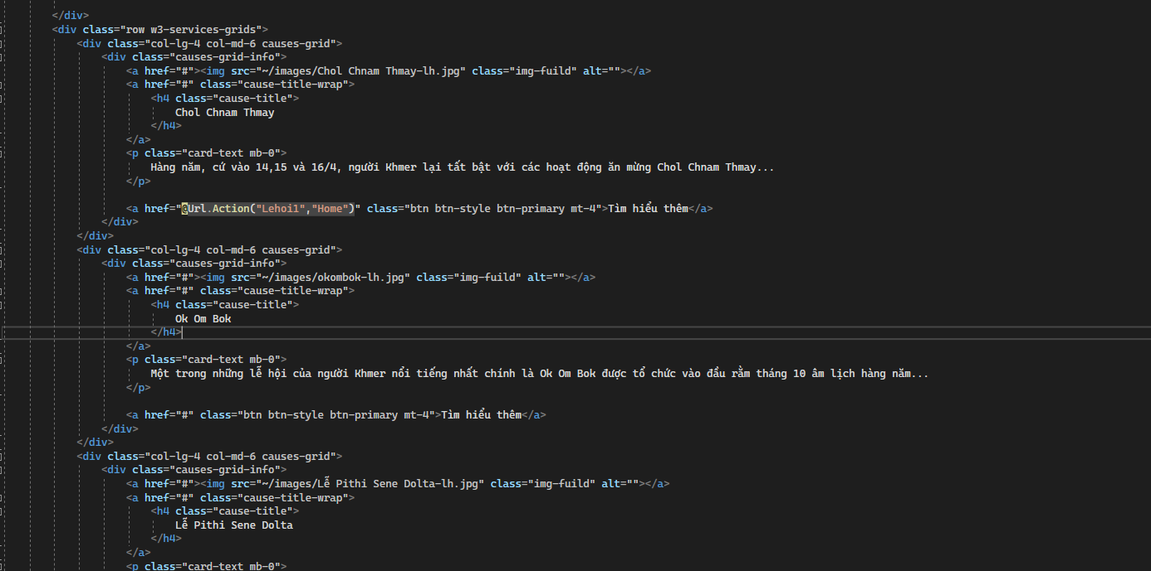

Hình 3. . Code các lễ hội

Đoạn code tạo ra list các lễ hội của dân tộc Khmer, khi người dùng muốn tìm hiểu lễ hội nào thì click vào Tìm hiểu thêm để chuyển trang qua thông tin lễ hội thông qua thẻ @Url.Action

Tiếp tục tạo trang Liên hệ bằng HomeControlers

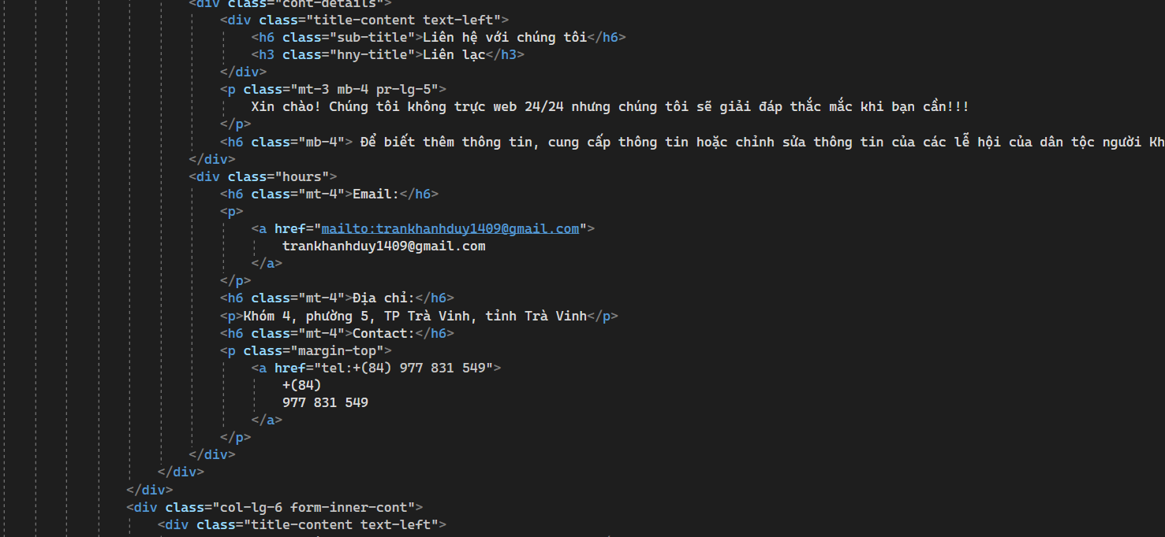

Hình 3. . Code thông tin liên hệ

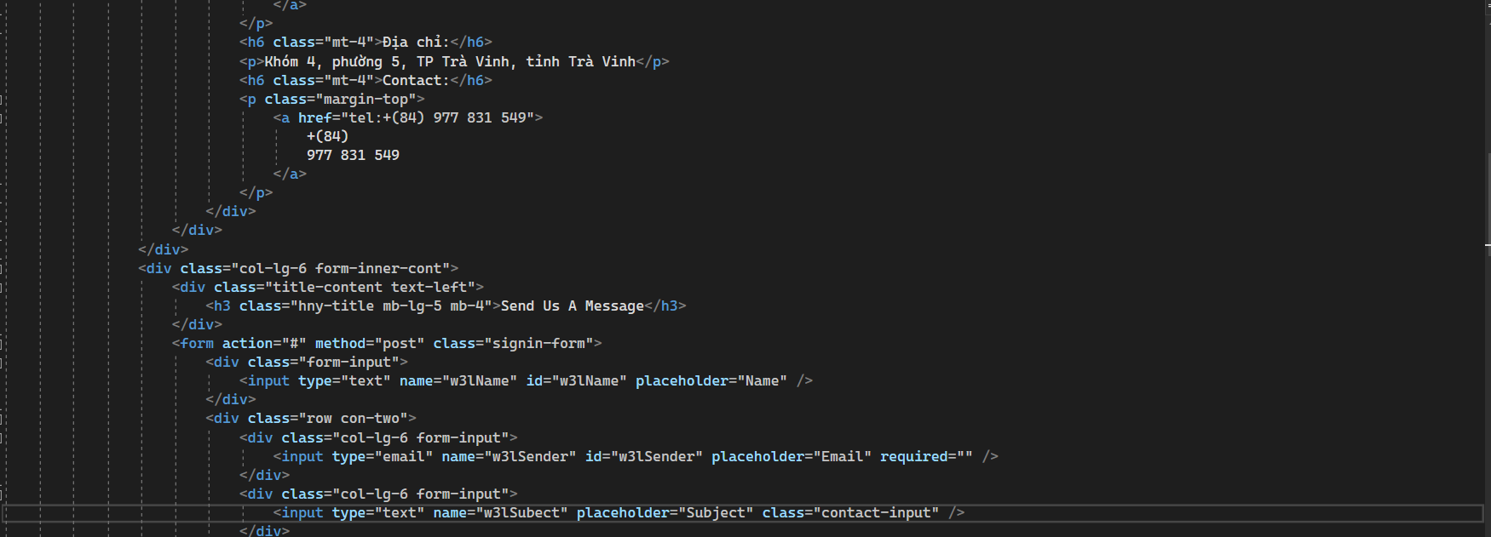

Hình 3. . Code biểu mẫu

Đoạn code tạo ra một bên là thông tin liên hệ và một bên là biểu mẫu để khi cần liên hệ thì người dùng có thể điền trực tiếp vào biểu mẫu đó



Hình 3. . Code map

Đoạn code này tạo ra một bản đồ để khi cần tìm địa chỉ có thể nhấn vào và google map sẽ chỉ đường.

**CHƯƠNG 4: KẾT QUẢ NGHIÊN CỨU**

* 1. Trang chủ

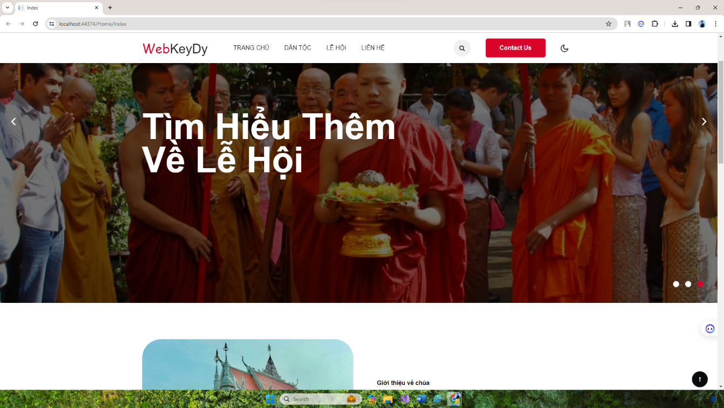

Hình 4. . Banner trang chủ

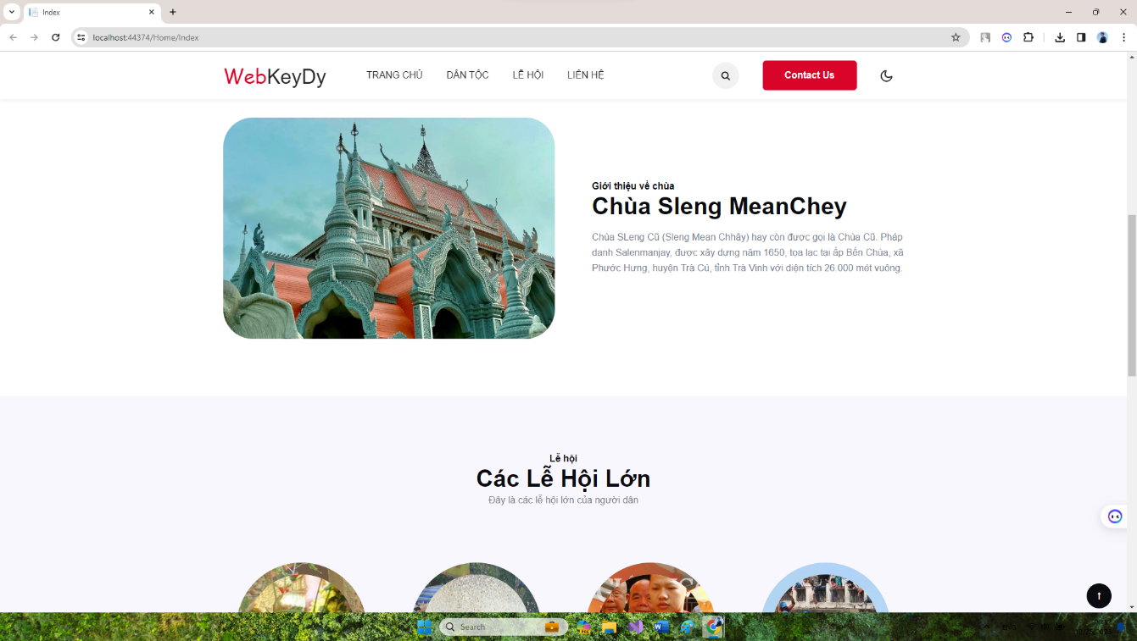

Hình 4. . Giới thiệu chùa

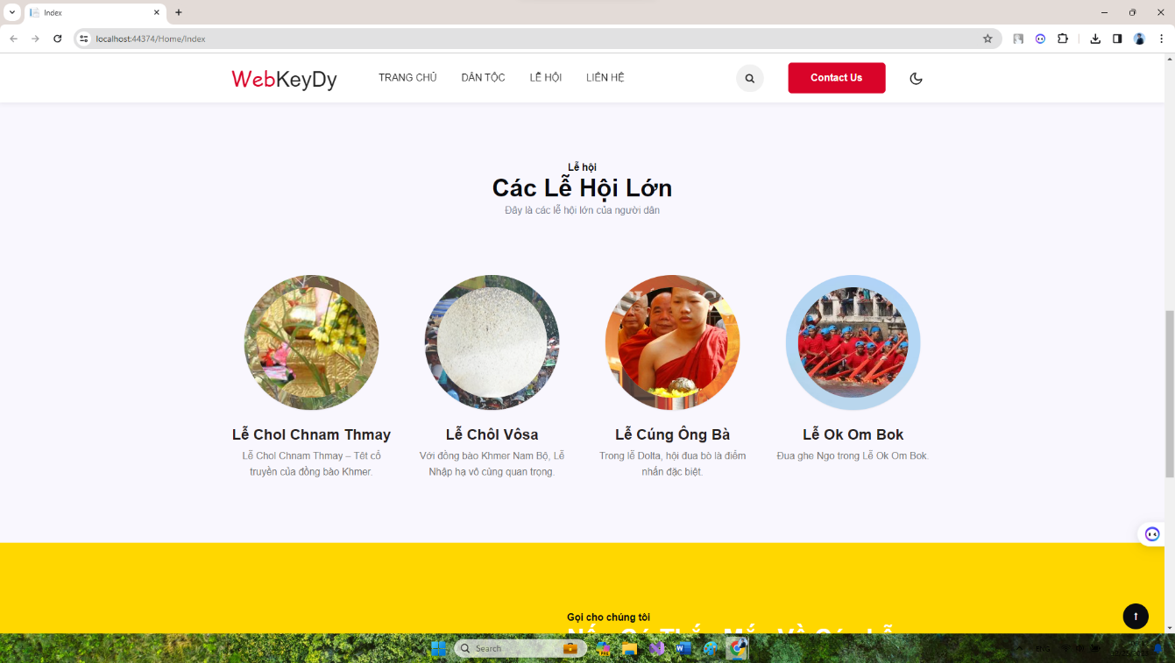

Hình 4. . Giới thiệu một số lễ hội

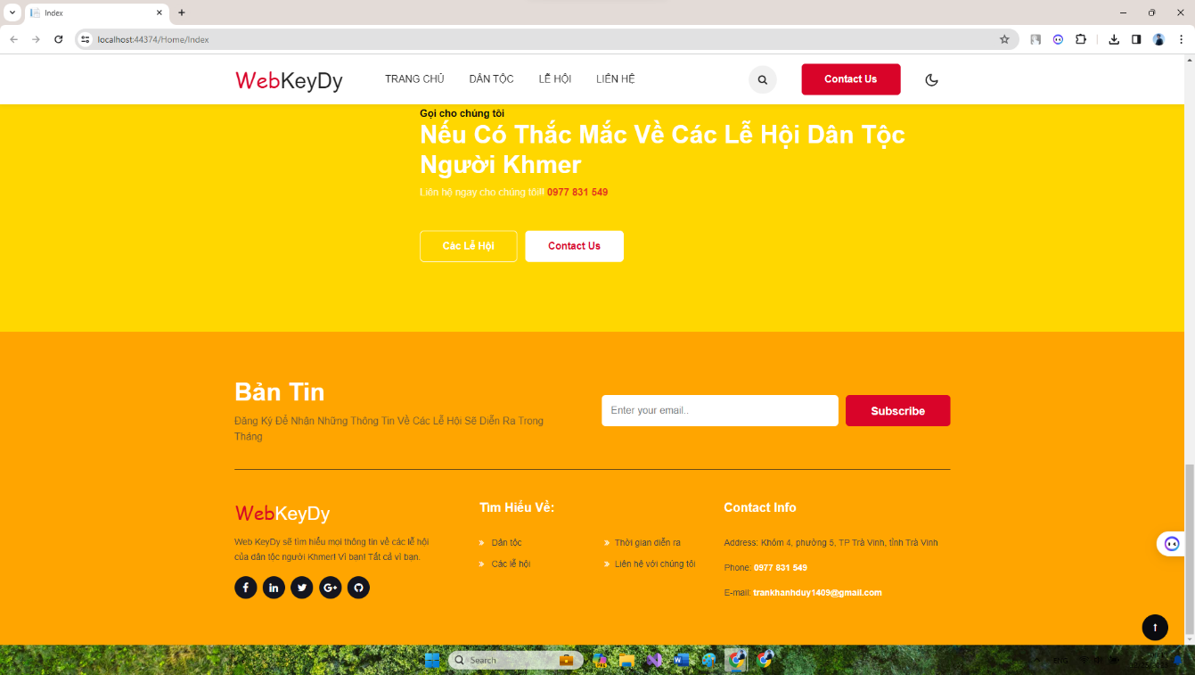

Hình 4. . Liên hệ cơ bản

* 1. **Dân tộc**

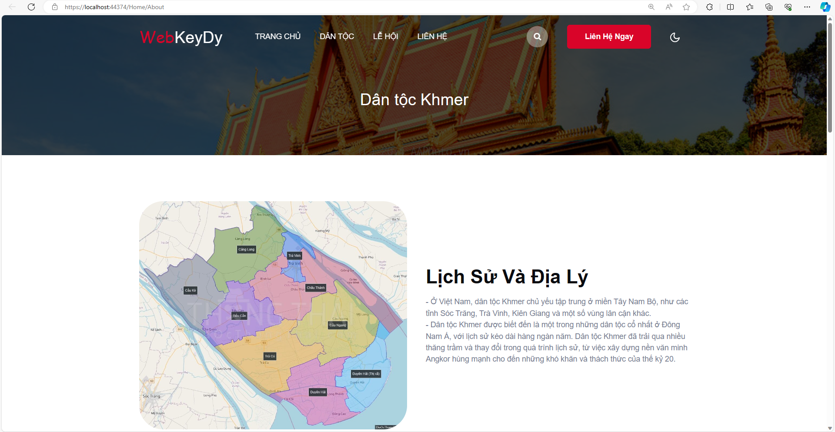

Hình 4. . Giới thiệu về dân tộc Khmer

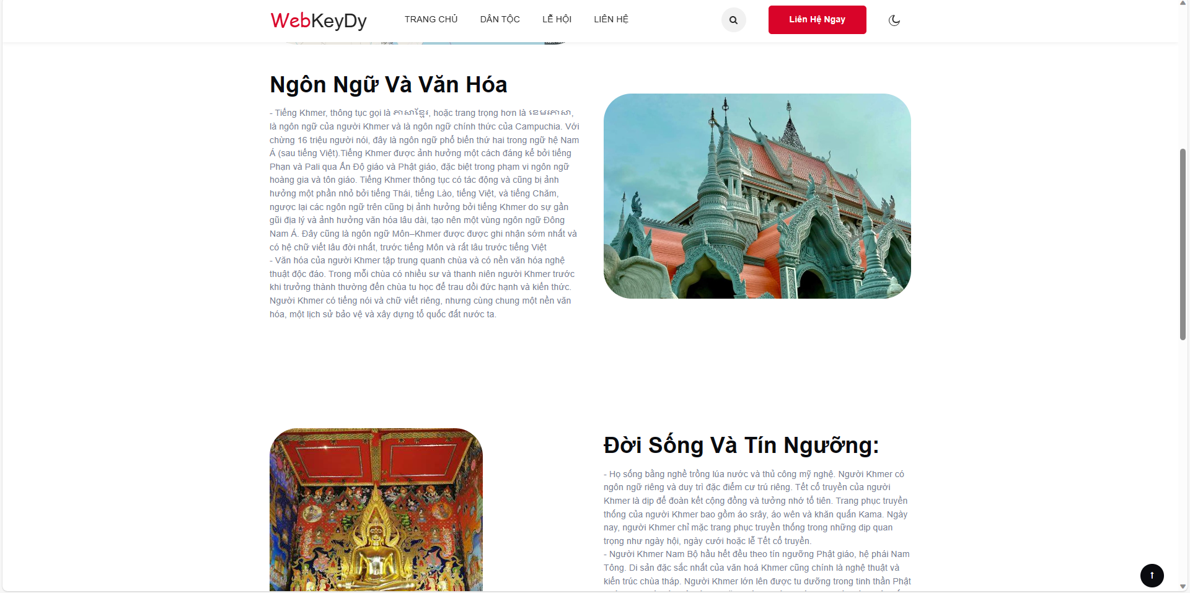

Hình 4. . Giới thiệu về dân tộc Khmer(tt)

## Lễ hội

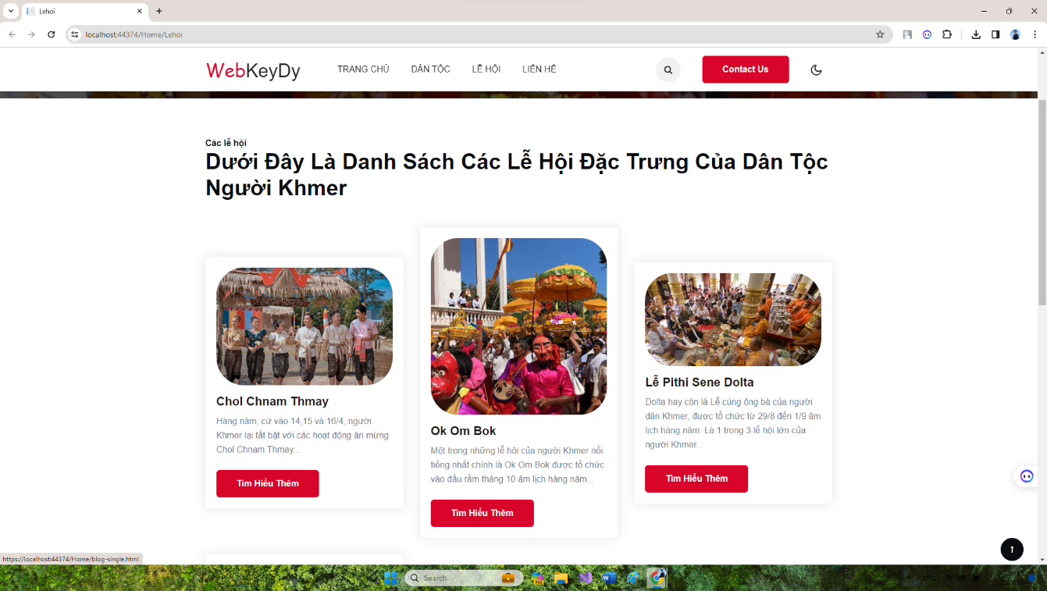

Hình 4. . Giới thiệu lễ hội

Khi nhấn vào tìm hiểu thêm thì sẽ chuyển sang trang cụ thể về lễ hội đó

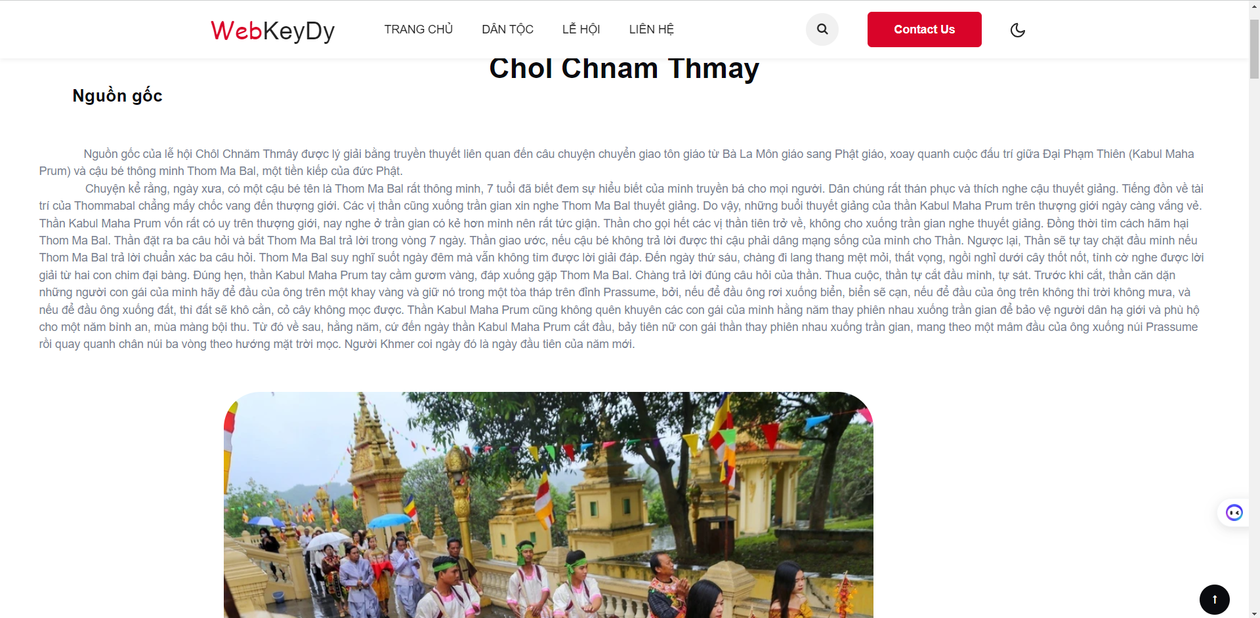

Hình 4. . Chi tiết về lễ hội

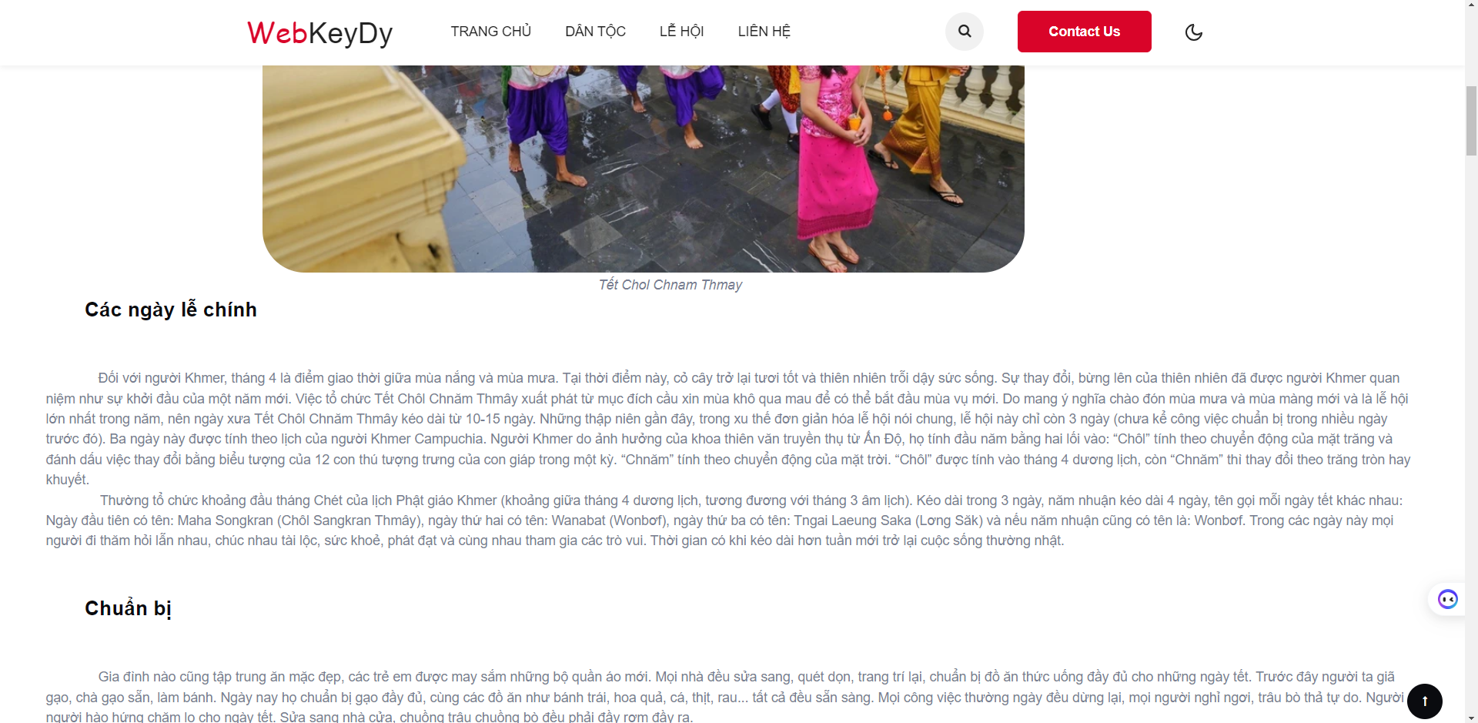

Hình 4. . Chi tiết về lễ hội(tt)

* 1. **Liên hệ**

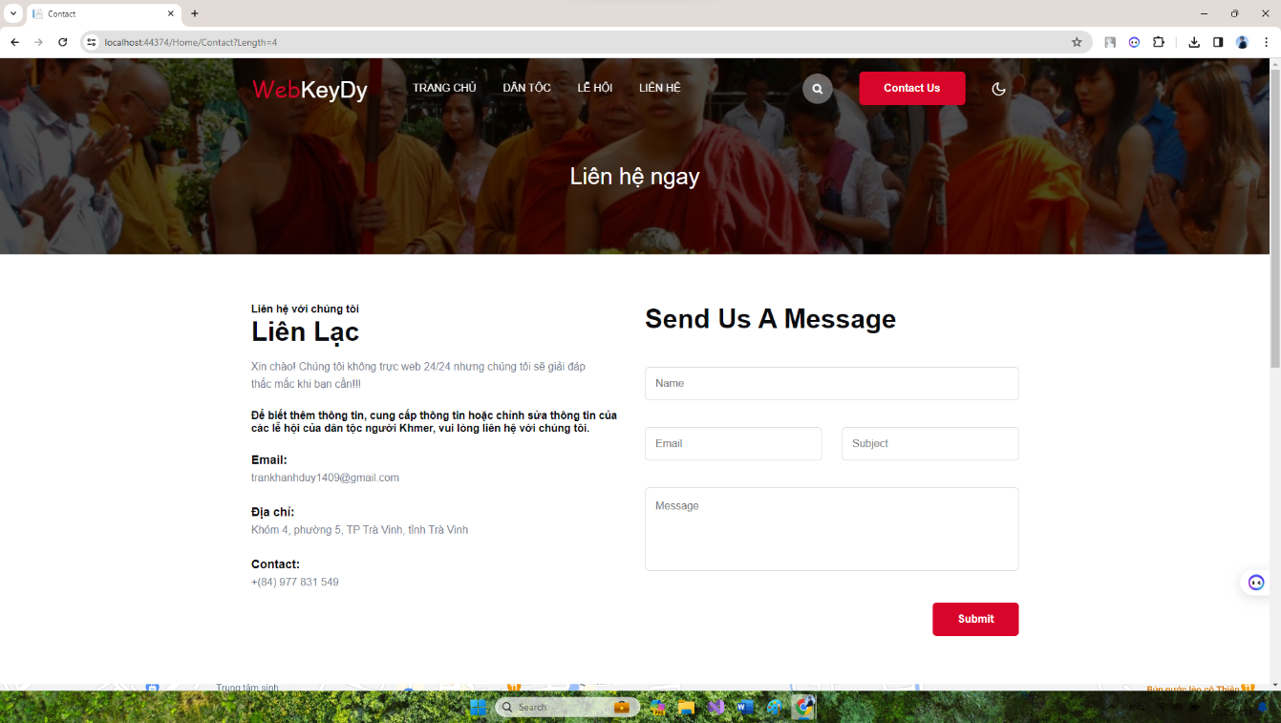

Hình 4. . Liên lạc và biểu mẫu

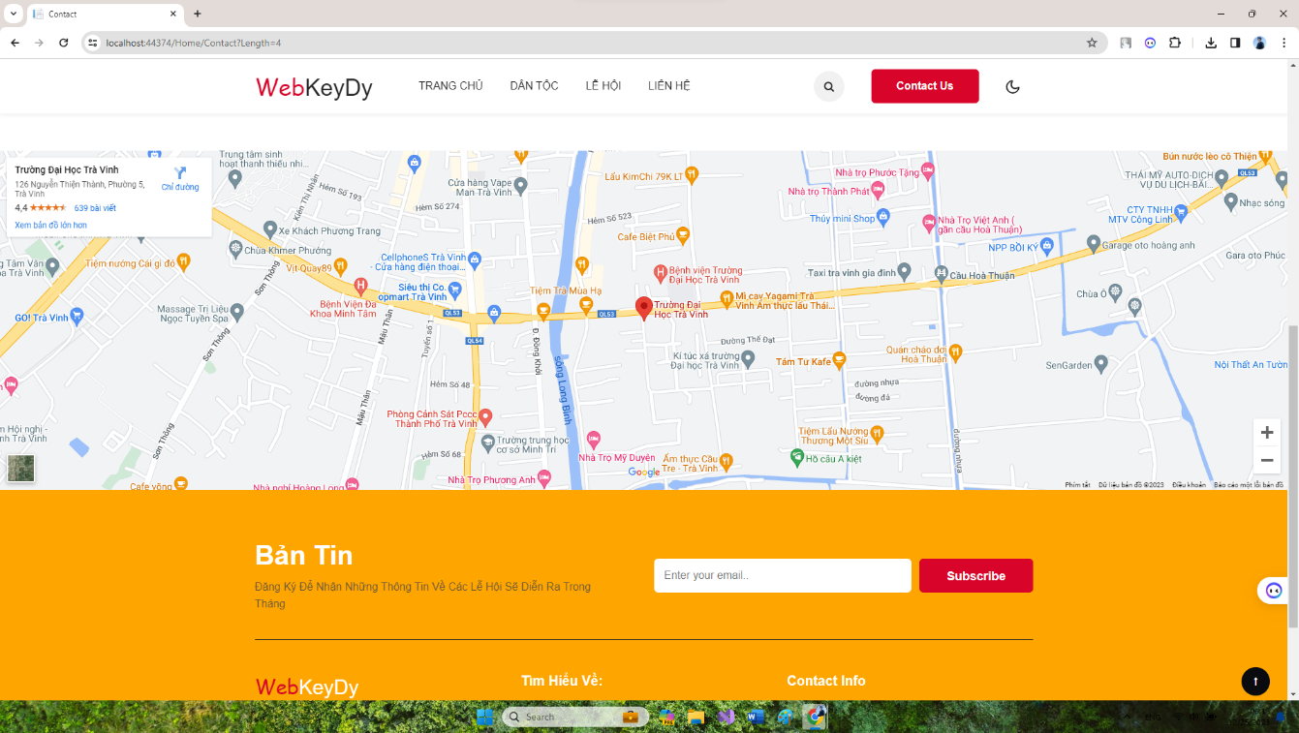

Hình 4. . Google map

**CHƯƠNG 5: KẾT LUẬN VÀ HƯỚNG PHÁT TRIỂN**

* 1. Kết luận

Trang web giúp người dùng tìm hiểu cơ bản đầy đủ thông tin về dân tộc và các lễ hội của người Khmer. Giới thiệu, quảng bá rộng rãi ra các khu vực khác và quảng bá du lịch địa phương.

* 1. **Ưu điểm**

Biết sử dụng ASP.NET MVC

Trang web dễ nhìn

Dễ sử dụng và dễ tiếp cận

Chứa đa phần đầy đủ thông tin cần thiết cho người sử dụng

* 1. **Khuyết điểm**

Chưa có quá nhiều lễ hội cho người dùng tìm kiếm

Chưa đưa cơ sở dữ liệu vào

* 1. **Hướng phát triển**

Thêm cơ sở dữ liệu

Sẽ có thêm phiên dịch tiếng Khmer và có nhiều thông tin hơn về các lễ hội

Mở rộng thêm các dân tộc khác

**DANH MỤC TÀI LIỆU THAM KHẢO**

[1]<https://w3layouts.com(14/11/2023)>

[2]<https://www.w3schools.com/(14/11/2023)>

[3] https://ati.net.vn/gioi-thieu-dan-toc-khmer-viet-nam/(15/11/2022)

[4]<https://topdev.vn/blog/> (ngày 28/11/2023)

[5]<https://glints.com/vn/blog/html-la-gi/> (ngày 28/11/2023)

[6]<https://www.hostinger.vn/huong-dan/html-la-gi> (ngày 28/11/2023)

[7]<https://glints.com/vn/blog/css-la-gi/> (29/11/2023)

[8]<https://www.toponseek.com/blogs/bootstrap-la-gi/(29/11/2023)>

[9]<https://vi.wikipedia.org>

[10] <https://www.youtube.com>

[11]<https://itviec.com/blog/mvc-la-gi/(2/12/2023)>

[12]https://fptcloud.com/mvc-la-gi/(2/12/2023)